KARTEPE HALK EĞİTİMİ MERKEZİ
STRATEJİK PLAN 2015-2019

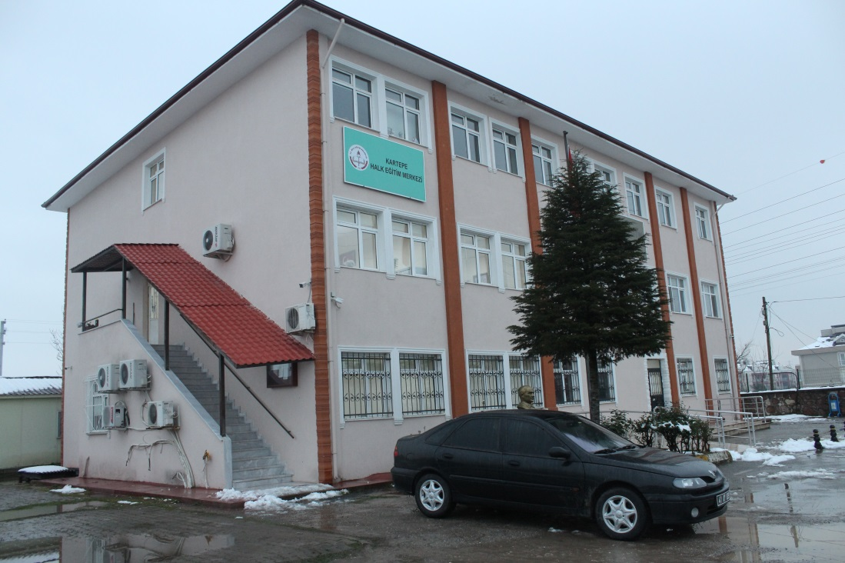

Halk Eğitim alanı toplum kadar geniş, hayat kadar çeşitlidir. Bu manada Halk Eğitim bir lüks değil bireylerin, toplumun mutluluğu için yerine getirilmesi gereken bir hizmettir.”
Mustafa Kemal ATATÜRK

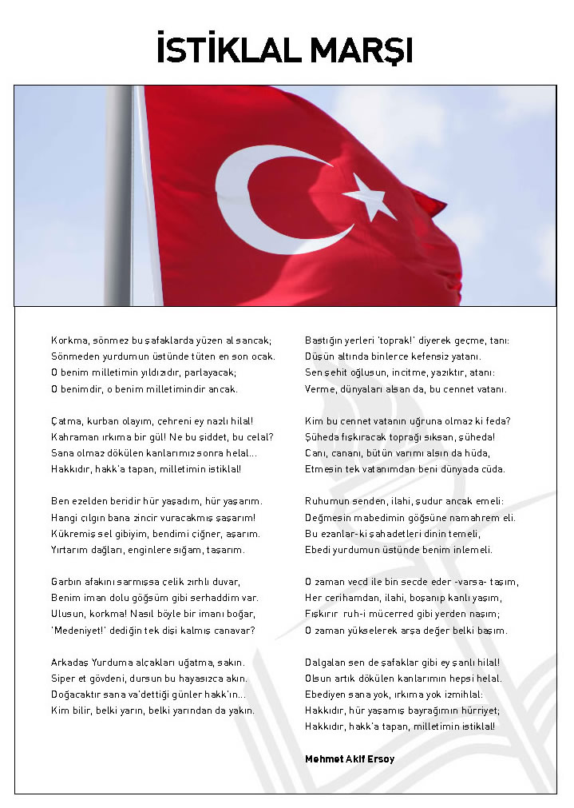

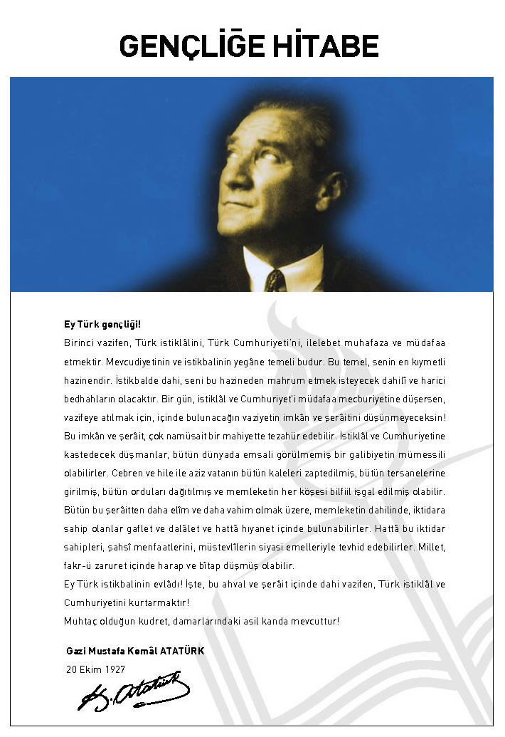

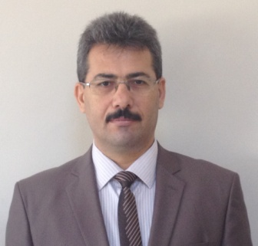

SUNUŞ
İçinde bulunduğumuz çağ, baş döndürücü teknolojik gelişmelerin yaşandığı, bilginin en büyük ekonomik değer olduğu bir çağdır. Hızlı teknolojik değişim toplumların ekonomik, toplumsal, kültürel ve politik yapılarında çok yönlü bir değişmeye yol açmakta ve bu durum hemen her ülkede toplum yaşamını derinden etkilemektedir. Bu hızlı değişim içinde kültürel değerlerine sahip çıkarak teknolojiyi ve bilgiyi kullanan toplumların başarılı olacakları muhakkaktır.
Bilgi toplumu yönündeki bu hızlı değişim; Türk milli eğitimini kalite ve verimliliğe zorlayan etkiler yaratmakta, kendi insan gücü, eğitim, üretim, tüketim anlayışını da beraberinde getirmekte, bireyin ve toplumun değişimlere hazırlanması ve uyumlarının sağlanması için önlem alınmasını kaçınılmaz kılmaktadır.
Teknoloji, üretim, tanıtım, pazarlama, gibi konularda yeni yaklaşımlar ortaya çıkarmaktadır. Ülkemizde yaygın eğitim kurumlarının en önde geleni olan Halk Eğitimi Merkezleri vatandaşlarımızın eğitiminde çağın gerektirdiği bilimsel yöntemlerin kullanılmasının yanında, milli kültür varlıklarımızın araştırılması, yaşatılması, sevdirilmesi ve gelecek kuşaklara aktarılması gibi konularda çok büyük bir misyonu yerine getirmektedir.
Stratejik Planımız, kurumumuzun saygın, güvenilir, tercih edilen, yarınların yaygın eğitim kurumları arasında yer alabilmesi için el kitabımız olacaktır. 2015-2019 stratejik planının hazırlanmasında emeği geçen tüm kurum çalışanlarına teşekkürlerimi sunuyor ve başarılar diliyorum. Halk Eğitimi merkezlerinin misyonlarından biride belli yaş seviyesinin üstündeki vatandaşlarımızı çeşitli kurslarla hem üretimin içine çekmek, hem de hobi etkinlikleriyle onlara yaşama sevinci kazandırmaktır.
Kartepe Halk Eğitimi Merkezi olarak hedefimiz yaygın eğitimde, ekonomik büyüme ve sosyal gelişmenin en önemli unsurlarından olan insan gücünün yetiştirilmesi, Milli kültür varlıklarımız ve kaybolmaya yüz tutmuş el sanatlarımızın araştırılması, yaşatılması ve gelecek kuşaklara aktarılması için kuşaklar arası bağın kurulmasını sağlamaktır.
Saygılarımızla…
Halil İbrahim ALKAN
Kartepe Halk Eğitim Merkezi Müdürü

GİRİŞ
Stratejik Planlama, kurumlarda çalışan ve kurum ile ilişkisi olan tüm bireylerin katılımını ve kurum yöneticisinin tam desteğini içeren sonuç almaya yönelik çabaların bütününü teşkil eder. Stratejik Planlama aynı zamanda kurumlar için bir yol haritasıdır.
5018 sayılı Kamu Mali Yönetimi ve Kontrol Kanunu’nun kabulüyle birlikte tüm kurumlarda stratejik plan hazırlama ve hayata geçirme zorunlu hale gelmiştir. Milli Eğitim Bakanlığımızın 2010/14 sayılı genelgesi ile de tüm okul ve kurumlarda stratejik plan yapılması istenmiştir. Bu bağlamda kurumumuz stratejik planının hazırlanması için “Stratejik Planlama Ekibini” oluşturarak ise başladık. Stratejik planlama ekip üyelerinin “Stratejik Planlama” konusunda bilgilendirilmelerine yönelik bilgilendirme toplantıları yaptık. Kurumumuzun vizyon, misyon değer ve ilkelerini gözden geçirdik. Kurumumuzun geniş görüşlülük, görev değer ve ilkelerini kurumumuzun çalışanlarına sunduk. Bunun yanında kurum yönetimi ve genişletilmiş kursiyer-veli toplantılarında da vizyon, misyon değer ve ilkeleri tanıtıp, geri bildirim alarak “vizyon, misyon, değer ve ilkelerimize son seklini verdik. Buna bağlık olarak da kurumumuzun stratejik amaçlarını belirledik. Her stratejik amacın stratejilerini ve hedeflerini, o hedefleri gerçekleştirmek için yapılacak faaliyetleri oluşturduk.
Stratejik amaçlara bağlı olarak oluşturduğumuz stratejik hedefler ve hedefleri gerçekleştirmek için hayata geçirmeyi planladığımız faaliyetleri belirledik. En son planın islerliğini sağlamak için değerlendirme ve izleme basamağı oluşturduk. Her basamağın bir diğerinden ayrı ve farklı olmamasına özen göstererek stratejik planımıza bütüncül bir anlayış kazandırmaya çalıştık.

Kartepe Halk Eğitimi Merkezi Müdürlüğü
Stratejik Plan Hazırlama Ekibi

İÇİNDEKİLER | SAYFA NO
SUNUŞ | 5
GİRİŞ | 6
- BÖLÜM: STRATEJİK PLAN HAZIRLIK PROGRAMI
- Amaç | 10
- Kapsam | 10
- Yasal Dayanak | 10
- Üst Kurul ve Stratejik Plan Ekibi | 11
- Çalışma Takvimi | 13
- BÖLÜM: DURUM ANALİZİ
- Tarihsel Gelişim | 15
- Mevzuat Analizi | 23
- Faaliyet Alanları, Ürün ve Hizmetler | 24
- Paydaş Analizi | 25
- Kurum İçi Analiz | 27
- Örgütsel Yapı | 27
- İnsan Kaynakları | 29
- Teknolojik Düzey | 35
- Mali Kaynaklar | 38
- İstatistikî Veriler | 39
- Çevre Analizi | 40
- PEST-E Analizi | 40
- Üst Politika Belgeleri | 41
- GZFT Analizi | 42
- BÖLÜM: GELECEĞE YÖNELİM
- Misyon | 46
- Vizyon | 46
- Temel Değerler ve İlkeler | 47
- Temalar | 48
  - Amaçlar
  - Hedefler
  - Performans Göstergeleri
  - Faaliyet/Projeler ve Maliyetlendirme
    - Eylem Planları
  - Stratejiler
- BÖLÜM: İZLEME ve DEĞERLENDİRME
  - Raporlama
    - İzleme Raporları
    - Faaliyet Raporları
EKLER

KURUM KİMLİK BİLGİSİ
Kurum Adı | KARTEPE HALK EĞİTİM MERKEZİ
Kurum Statüsü | - Kamu Özel
Kurumda Çalışan Personel Sayısı | Yönetici :1  Öğretmen :2  Memur :1  Hizmetli :2
Öğrenci Sayısı
Öğretim Şekli | Normal İkili
KURUM İLETİŞİM BİLGİLERİ
Kurum Telefonu / Fax | Tel. : 2623736640  Faks :2623733639
Kurum Web Adresi
Mail Adresi | 970268@meb.k12.tr
Kurum Adresi | Mahalle :Ataevler Mah. Sapanca yolu Cad.No:2  Posta Kodu : 41100  İlçe : KARTEPE  İli : KOCAELİ
Kurum Müdürü | Halil İbrahim ALKAN GSM Tel: 5065590852
Kurum Müdür Yardımcıları | Müdür Yard : Hatice SANCAK GSM Tel :05334482199  Müdür Yard : H. İbrahim ERYILMAZ GSM Tel :05065920895

1. BÖLÜM

STRATEJİK PLAN
HAZIRLIK PROGRAMI

  - STRATEJİK PLANIN AMACI
Kurumumuzda, toplumdan gelen talepleri dikkate alarak eldeki kaynakları verimli şekilde bireylerin eğitim faaliyetlerinin kalitesinin artırılmasını, katılımcılığını önemseyerek, Türk Milli Eğitim politikaları düzeyinde eğitim hedeflerini netleştirmiş, hesap veren, şeffaf ve etkin bir yönetim anlayışı oluşturmak.

  - STRATEJİK PLANIN KAPSAMI
Bu stratejik plan dokümanı Kartepe Halk Eğitim Merkezi, mevcut durum analizi değerlendirmeleri doğrultusunda, 2015–2019 yıllarında geliştireceği amaç, hedef ve stratejileri kapsamaktadır.
MAÇ
  - STRATEJİK PLANIN YASAL DAYANAKLARI
YASAL YÜKÜMLÜLÜK  (GÖREVLER) | DAYANAĞIN ADI
Kurum Yönetimi | 1739 Sayılı Milli Eğitim Temel Kanunu  -Yaygın Eğitim Kurumları Yönetmeliği  -Okul - Aile Birliği Yönetmeliği  -MEB, Çıraklık ve Yaygın Eğitim Genel  Müdürlüğüne Bağlı Halk Eğitimi Merkezlerindeki  Yöneticiler Dışında Görevli Diğer Personelin  Görev, Yetki ve Sorumlulukları ile Belge ve  Değerlendirmelere İlişkin Yönerge  -MEB Yönetici ve Öğretmenlerin Ders ve Ek  Ders Saatlerine İlişkin Karar  -Taşınır Mal Yönetmeliği
Eğitim ve Öğretim | Yaygın Eğitim Kurumları Yönetmeliği  -Öğrencilerin Ders Dışı Eğitim ve Öğretim  Faaliyetleri Hakkında Yönetmelik  -MEB, Çıraklık ve Yaygın Eğitim Genel  Müdürlüğüne Bağlı Halk Eğitimi Merkezlerindeki  Yöneticiler Dışında Görevli Diğer Personelin  Görev, Yetki ve Sorumlulukları ile Belge ve  Değerlendirmelere İlişkin Yönerge  -MEB Eğitim Öğretim Çalışmalarının Planlı  Yürütülmesine İlişkin Yönerge
Personel İşleri | MEB Personel İzin Yönergesi  -Devlet Memurları Tedavi ve Cenaze Giderleri  Yönetmeliği  -Kamu Kurum ve Kuruluşlarında Çalışan  Personelin Kılık Kıyafet Yönetmeliği  -Memurların Hastalık Raporlarını Verecek  Hekim ve Sağlık Kurulları Hakkındaki  Yönetmelik  -Devlet Memurlarının Tedavi Yardımı ve  Cenaze Giderleri Yönetmeliği  -MEB Personeli Görevde Yükseltme ve Unvan  Değişikliği Yönetmeliği  -Öğretmenlik Kariyer Basamaklarında  Yükseltme Yönetmeliği
Rehberlik ve Sosyal Etkinlikler | -Rehberlik ve Psikolojik Danışma Hizmetleri  Yönetmeliği  -MEB İlköğretim ve Ortaöğretim Sosyal  Etkinlikler Yönetmeliği  -MEB Bayrak Törenleri Yönergesi  -Okul Spor Kulüpleri Yönetmeliği
Kursiyer İsleri | Yaygın Eğitim Kurumları Yönetmeliği,  -MEB, Çıraklık ve Yaygın Eğitim Genel  Müdürlüğüne Bağlı Halk Eğitimi Merkezlerindeki  Yöneticiler Dışında Görevli Diğer Personelin  Görev, Yetki ve Sorumlulukları ile Belge ve  Değerlendirmelere İlişkin Yönerge
İsim ve Tanıtım | -Milli Eğitim Bakanlığı Kurum Tanıtım  Yönetmeliği
Sivil Savunma | -Daire ve Müesseseler İçin Sivil Savunma  İsleri Kılavuzu  -Sabotajlara Karsı Koruma Yönetmeliği  -Binaların Yangından Korunması Hakkındaki  Yönetmelik

  - STRATEJİK PLAN ÜST KURULU VE STRATEJİK PLAN EKİBİ
STRATEJİK PLAN ÜST KURULU
SIRA NO | ADI SOYADI | GÖREVİ
1 | Halil İbrahim ALKAN | OKUL MÜDÜRÜ
2 | Halil İbrahim ERYILMAZ | MÜDÜR YARDIMCISI
3 | Hatice SANCAK | MÜDÜR YARDIMCISI
4 | Nesrin KURNAZ | ÖĞRETMEN
5 | Suna SANCAK | OKUL AİLE BİRLİĞİ BAŞKANI
6 | Resmiye YÜKSEL | OKUL AİLE BİRLİĞİ YÖNETİM KURULU ÜYESİ

STRATEJİK PLANLAMA EKİBİ
SIRA NO | ADI SOYADI | GÖREVİ
1 | Hatice SANCAK | MÜDÜR YARDIMCISI
2 | Aysun KORKUT | ÖĞRETMEN
3 | Tuğba DENİZ | ÖĞRETMEN
4 | Nagihan BAKIR | ÖĞRETMEN
5 | Emine KAHRAMAN | ÖĞRETMEN
6 | Zeliha NEGİS | GÖNÜLLÜ VELİ
7 | Meral MİGİS | GÖNÜLLÜ VELİ
8 | Hava İBRAHİMOĞLU | GÖNÜLLÜ VELİ

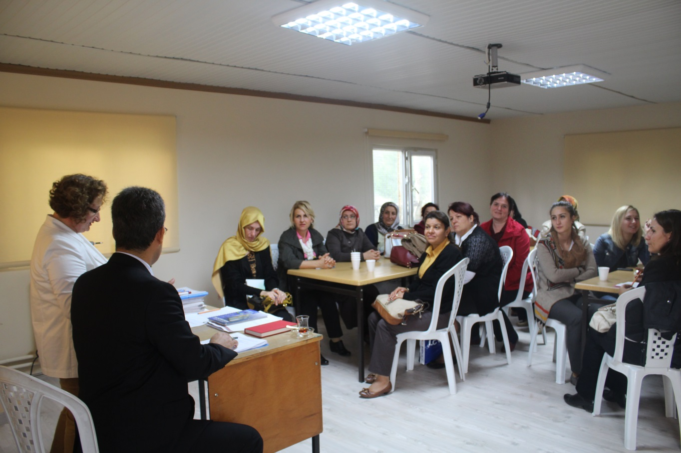

  - ÇALIŞMA TAKVİMİ
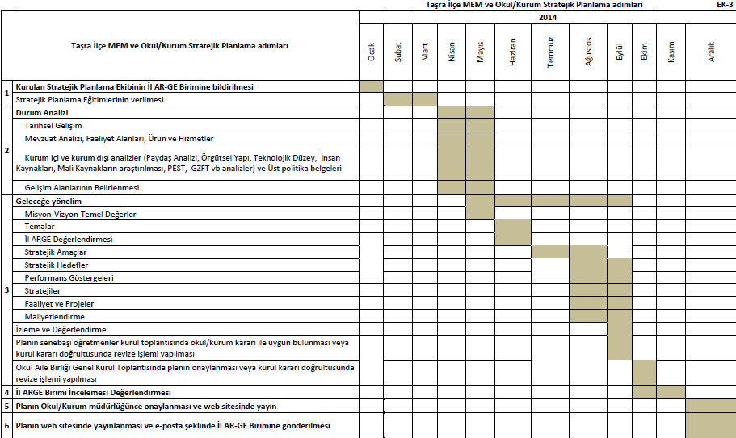

2. BÖLÜM

DURUM ANALİZİ

  - TARİHSEL GELİŞİM

Kartepe Halk Eğitim Merkezi Valilik Makamının 26/09/2008 tarih ve 30263 sayılı olurları gereği Kartepe ilçesi Tepecik Mahallesinde bulunan Avni Akyol İlköğretim Okulu binasının 2. katında hizmet vermeye başlamıştır. 22.08.2012 Tarih ve 105.01.20133 sayılı valilik onayı ile Çelik Halat Lisesi tarafından boşaltılan binanın 1. Katının ayrılan kısmına 11/03/2013 tarihinde Kartepe Halk Eğitim Merkezi taşındı
Kartepe ilçesi, 06.03.2008 tarih ve 5747 sayılı kanunla Köseköy, Uzunçiftlik, Arslanbey, Suadiye, Büyükderbent, Maşukiye, Eşme, Sarımeşe, Uzuntarla ve Acısu beldelerinin İzmit`ten ayrılarak birleştirilmesiyle oluşmuş bir ilçemizdir.
İlçemiz adını güneyinde uzanan Samanlı Dağlarının en yüksek noktası 1606 m yüksekliğindeki Kartepe (Keltepe) `den almıştır.
İlçemiz, Kocaeli`nin Anadolu`ya açılan kapısı olarak doğusunda Sapanca, batısında İzmit, güneyinde Samanlı Dağları, kuzeyinde ise Alikahya ve Akmeşe ile sınırlıdır.
Yöremizin tarihi İzmit ile beraber ele alındığında Hititler, Frigler, Megaralılar (Yunan), Traklar, Persler, İskender İmparatorluğu, Roma, Bizans, Emeviler`in İstanbul kuşatmasında geçiş yeri, Anadolu Selçuklu Devleti, Latinler, Bizans, Osmanlı Devleti ve Kurtuluş Savaşı`nda 20 Kasım 1918`de İngilizler 27 Ekim 1920`de ise Yunanlıları 28 Haziran 1921`de ilimizin kurtuluşuna kadar işgalleri görülmektedir.
Yöremiz çevresinde en eski kent yerleşiminin bugünkü Başiskele çevresinde M.Ö 712 `de Yunanistan`ın Megara şehrinden gelen Megaralılar`ın kurduğu “Astakoz’’ kenti olduğu bilinmektedir. Trakya kralı Lysimakhos`un M.Ö 2.y.y başlarında Astakoz`u yıkmasıyla ikinci önemli kent yerleşiminin bugünkü İzmit`te Bitinya kralı 1. Nikomedes tarafından M.Ö 264`den kendi adını verdiği ‘’Nikomedia’ kentinin kurulduğu ve bu krallığı başkenti olduğu bilinmektedir.
Romalılar Döneminde de çok önemli bir kent olan Nikomedia Bizanslılar Döneminde İstanbul (kostantinepolis) şehrinin kurulmasıyla eski canlılığını biraz yitirmiştir. Anadolu Selçuklu ve Osmanlı Devleti zamanında İznikmid adıyla anılarak yine önemli bir şehir haline gelmiştir.
Bu tarihsel süreçte yöremiz önemli yerleşim yerleri, Samanlı Dağları eteklerince yöremizden geçen İpek Yolu(Bağdat Yolu) üzerinde ve İzmit ile Sapanca Gölü arasında “İzmit Ovası’’ olarak bilinen çeşitli çiftlikler çevresinde İzmit ve Astakoz `a (Başiskele) doğru uzandığı görülmektedir. Arslanbey ve Kartepe `nin Rum yerleşim yerleri olduğu Köseköy, Sarımeşe, Suadiye, Balaban, Nusretiye, Derbent, Maşukiye üzerinden eski İpek Yolu`nun geçtiği bilinmektedir.
Yöremizde ticaretin çok canlı olduğu özellikle kereste ve tomruk ticaretinin yapıldığı önemli binaların ve gemilerin yapımında kullanıldığı bilinmektedir.
Cenevizlilerin de yöremizin ticaretinde etkin oldukları bugün Suadiye`de “katibin bıçkısı’’ yeniden bıçkıdan anlamaktayız.
Ünlü tarihçi Hammer bu güzel ormanlarımızı ‘’Gök Dağı’’ Evliya Çelebi ise “Ağaç Denizi’’ tabiriyle eserlerinde dile getirmektedir.
Bitinya kralı 1.Nikomed, Roma imparator`u Trayon, Osmanlı`da Kanuni Sultan Süleyman, 3. Murat ve 2. Mahmut döneminde yöremizin kereste ve tomruğunun daha rahat taşınabilmesi ve İstanbul`un güvenliği için Sapanca Gölü`nün bir kanalla İzmit Körfezi`ne ve Sakarya Nehri ile de Karadeniz`e bağlanması proje denenmesine rağmen uygulanamamıştır.
İlçemizde ceviz, çınar, meşe, kestane, selvi, ıhlamur gibi ağaçların olduğu gibi ağaçların olduğu güzel ormanlarımız şelalelerimizin sayesinde güzel mesire ve dinlenme yerleri (Maşukiye) ve kış sporları yapıldığı ülkemizin en önemli deniz manzaralı kar keyfinin yaşanabildiği Kartepe ve Kuzuluk yayla tesisleri günümüzde çok meşhurdur. Macar Tökeli imre de yöremizin en güzel deniz manzaralı 530 m yüksekliğindeki Kartepe beldesindeki çiftliğinde yaşayarak burada hayata gözlerini kapamıştır.
Osmanlı padişahlarından ve devlet adamlarından da bazıları İzmit ve çevresinde dinlenme ve avcılık amacıyla bulundukları bilinmektedir.
Yöremizde yaşayan Gayri Müslimler`in genelde ticaret, Müslüman halkın ise çiftçilik, hayvancılık, meyvecilik, bal üretimi, ipek böcekçiliği ve ormancılıkla meşgul oldukları görülmektedir. Arslanbey`de Rumlar`dan kalma bir kilise olduğu, Kartepe`de Ermeniler ve Eşme`nin bir mahallesinin gayri Müslim olduğu kaynaklarda zikredilmektedir.
Arslanbey`le Köseköy arasında Tıktıkı Mahallesi ve Çamışalibi nehirleri ve Köseköy Kullar arasında Kilez deresi üzerinde suyla çalışan taş değirmenler olduğu bilinmektedir.
Bugün İzmit`te Pertev Mehmed Paşa külliyesi Fevziye Cami adına gibi birçok eser bırakan zatın yöremizde İstanbul`un önemli eserleri için kereste temininde rol oynadığı ve bu sayede kethüdalık, İstanbul`da yeniçeri ağalığı, Rumeli beylerbeyliği ve Kanuni döneminde 2. Vezirliğe kadar yükseldiği ve çevredeki arazilerin tapularında halen adının geçtiği bilinmektedir.
Bu ve benzeri büyük devlet adamlarının çiftlikleri çevresinde önemli yerleşim merkezleri kurulmuştur. Köseköy, Uzunçiftlik, Uzuntarla, Sarımeşe bunlara örnektir.
Eşme ilçemizin ayvası ve kirazıyla ve göl manzaralarıyla önemli bir beldemizdir.
Yöremizde 19.y.y sonlarına kadar önemli tuz işlemciliğini yapıldığı ve bataklık ve göletlerin olduğu, sıtma hastalığına ve sivrisineğe sebebiyet verdiğinden kaldırıldığı ve kurutulduğu bilinmektedir.
Yöremizde ilk sanayi kuruluşunun 1.Abdülmecid zamanında Köseköy ile kullar arsında Arslanbey yolu üzerinde çuha fabrikası (askeriye elbise) olduğu ve Şose yolu önemli bir yatırım olarak dikkat çeker yolun iki tarafına bu günkü Çuhane’den Goodyear’a kadar meşeler dikilmiştir. Bunların bir kısmı hala durmaktadır.
Kurtuluş savaşı yıllarımızda ilimizi işgal eden İngiliz ve Yunanlıların Çuhane denilen yeri üst olarak kullandıkları bilinmektedir.
Bataklık ve tuzlaların kurutulmasında 2. Abdülhamid döneminde İzmit mutasarrıfı Selim Sırrı Paşanın büyük katkıları olmuştur.
1894’teki zelzelede çuhan fabrikası büyük zarar görmüştür.
Sultan Abdülaziz döneminde 1873’te Haydarpaşa İzmit demir yolu ve daha sonra 1890’da Adapazarı ve Ankara’ya uzanması ile yöremiz canlılık kazanmıştır.
1877-1888’de 2. Abdülhamit döneminde İzmit-Geyve-Taraklı (bugünkü Sapanca yolu )’nın ve Goodyear ile Çuhane arasındaki Köseköy-Arslanbey-Suadiye yolunun Şose olması ile yöremizde ticari ve ekonomik hayat canlanmaya başlamıştır.
Eşmeden Adapazarına giden E-5in yapılması Köseköy, Uzunçiftlik ve Eşmenin kalkınmasına, TEM otoyolunun da geçmesiyle yöremizde yerleşim ve ticaretle İpek Yolu güzergahından bu yollar üzerine geçmiş, Köseköy bütün bu yolların kuşağında yer alarak önemli gelişme göstermiştir.
Cumhuriyet Döneminde İzmit’in ilk valisi Vehbi Demirel Bey ileriyi gören bir vali olarak bu kavşak noktası çevresinde bulunan bataklıkların tamamen kurtularak Köseköy ve çevresinin sanayiye açılmasını, depolama alanı olarak kullanılmasını kendi ifadesiyle İngilterenin Mancester ve Birmingham’ı olarak kurulması projesine Ankara’ya iletmiştir.
Yöremizde sanayileşme Köseköyle kalmayıp diğer beldelerimize de yayılmıştır.
Köseköy yükleme ve depolama merkezi olmuş, Haydarpaşa Garının da gelmesi ile ülkemizin en önemli lojistik merkezlerinden biri olmaya adaydır.
Balkanlara ve Ortadoğu ülkelerine tren yoluyla özellikle otomotiv ihracatının yapıldığı bir merkez olmuştur.
Yöremizde göçler sonucunda önemli yerleşimleri 1850’lerde Köseköye Fatorlar, 1860’larda Sapanca yolu üzerinde Batum yöresinden gelenler, 1877-78 (93 Harbi) Osman-Rus Harbi sonrası Kafkaslar ve Balkanlardan gelenler Çerkezler, Abazalar, Gürcüler, Maacırlar 1930larda mübadele ile Rum ve Ermenilerin çıkartılmasıyla onların yerine gelen Yunanistan Macırları sanayileşme ile 1960lardan sonra Karadeniz ve Ülkemizin çeşitli yerlerinden göçler ile yöremiz bugün ilimizin en önemli ilçelerinden biri olmuştur.
17 Ağustos 1999 depremi ile yöremizin nüfus artışında önemli bir rol oynamıştır. İlimizin Gölcük ve Karamürsel gibi gözde yerlerinin çok zarar görmesi sanayi kuruluşlarının bu çevrede bol olması, çok katlı tehlikeli binalarda oturma yerine arsa satın alarak müstakil evlerde oturma gereği ve yöremizin arazilerinin bol ve yerleşime müsait oluşu hızlı nüfus artışına etki etmiştir. Yöremiz rüzgar enerjisinden de faydalanmaya müsaittir. Deniz seviyesine yakın olduğu için yer altı sularını bol olduğu ve birçok sanayi kuruluşunun artezyen vurarak su ihtiyacını karşıladığı ve enerji üretimlerinde önem verdikleri görülmektedir.
Yöremizin içme suyu ihtiyacı yuvacık barajı ve sapanca gölünden karşılanmaktadır.
Yöremizin en büyük dezavantajı deprem kuşağında oluşu çok katlı binalara müsait olmayışı beklide daha şirin olmasını iyi planlama yapılırsa mümkün kılabilir.
Yöremizde en büyük depremler tarihte M.Ö. 300’ler Osmanlı döneminde 1509, 1766,1894 ve en son 17 ağustos 1999 tarihlerinde olmuştur.
Yöremizde Roma, Bizans ve Osmanlı dönemlerinden kalan önemli suyolları köseköy’de el yapı konutlarının yakınında ve alçıpen fabrikası yanında Roma ve Bizans dönemlerine ait Lahit mezarları ortaya çıkarıldığı bilinmektedir.
İlçemize birleştirilen belediyeler şu tarihlerde belediye olmuştur:
Suadiye 1946 , Arslanbey 1970, Köseköy 1972, Büyük Derbent (Hikmetiye)1984,
Maşukiye 1987, Sarımeşe 1994, Uzuntarla 1994, Uzunçiflik, Eşme ,Acısu

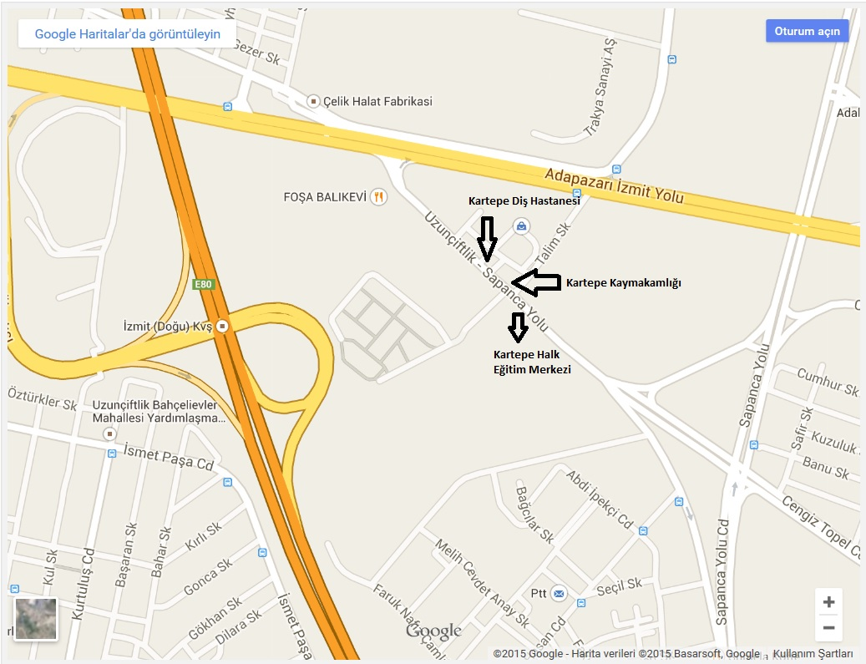

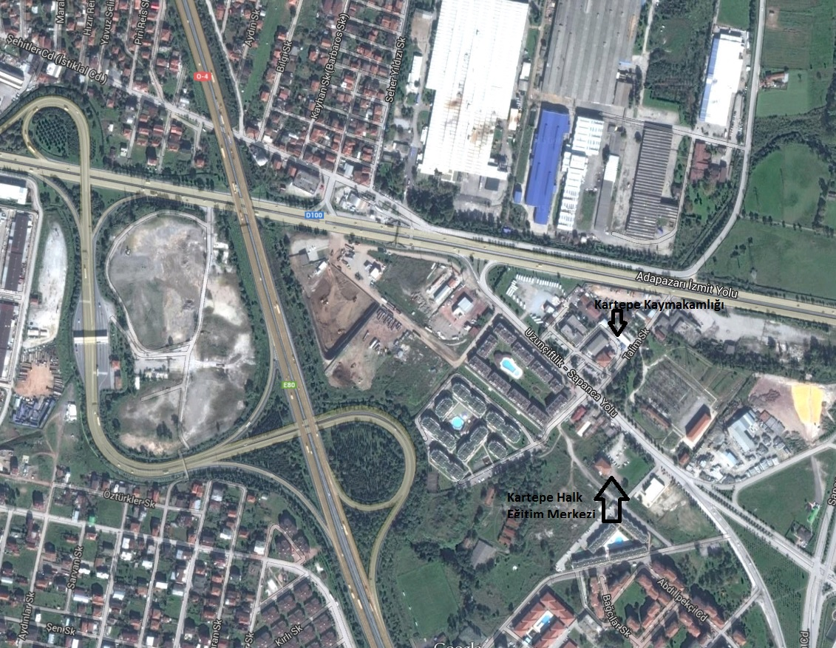

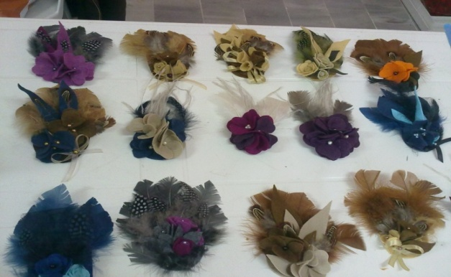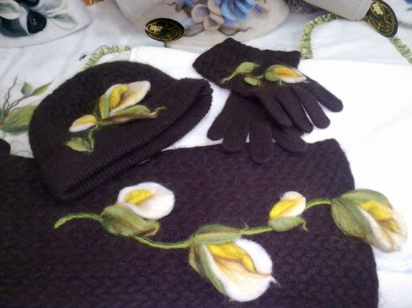

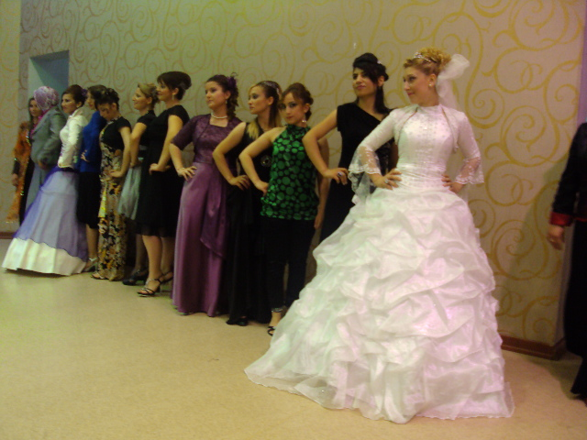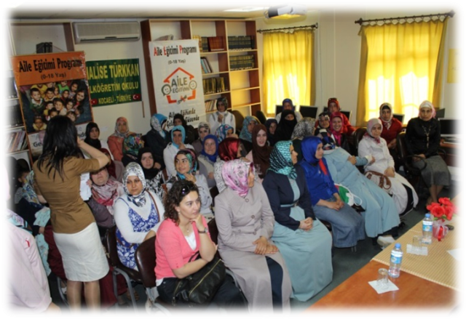

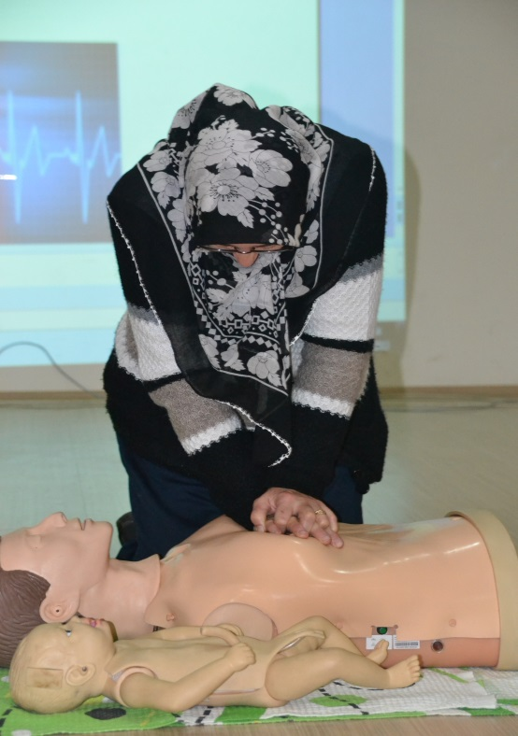

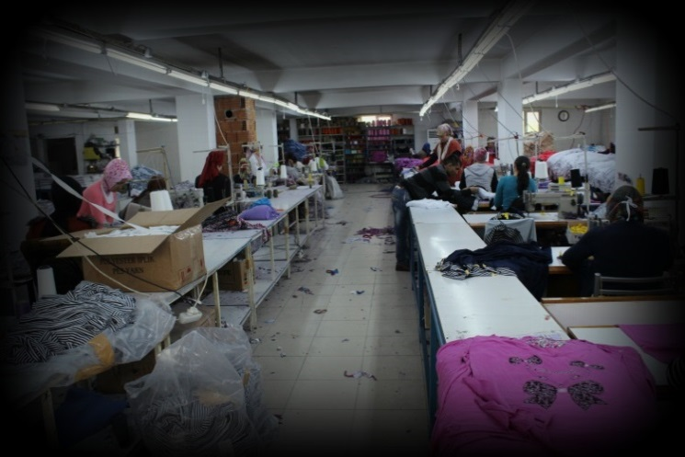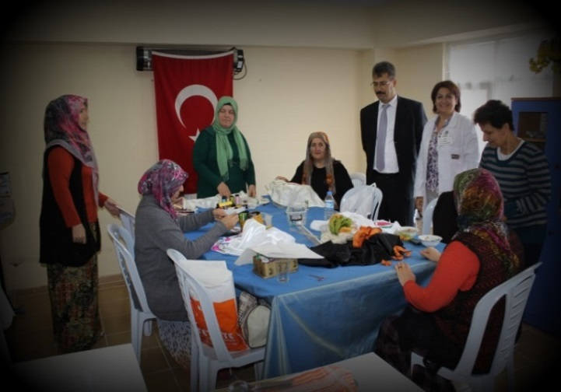
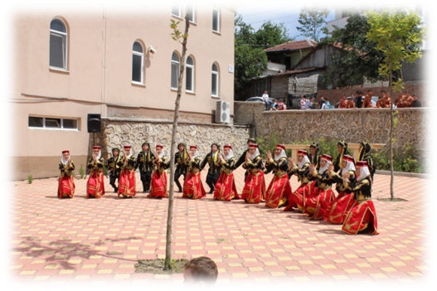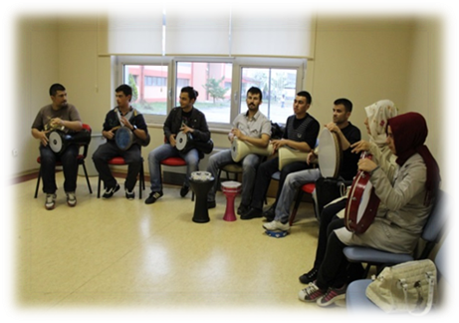

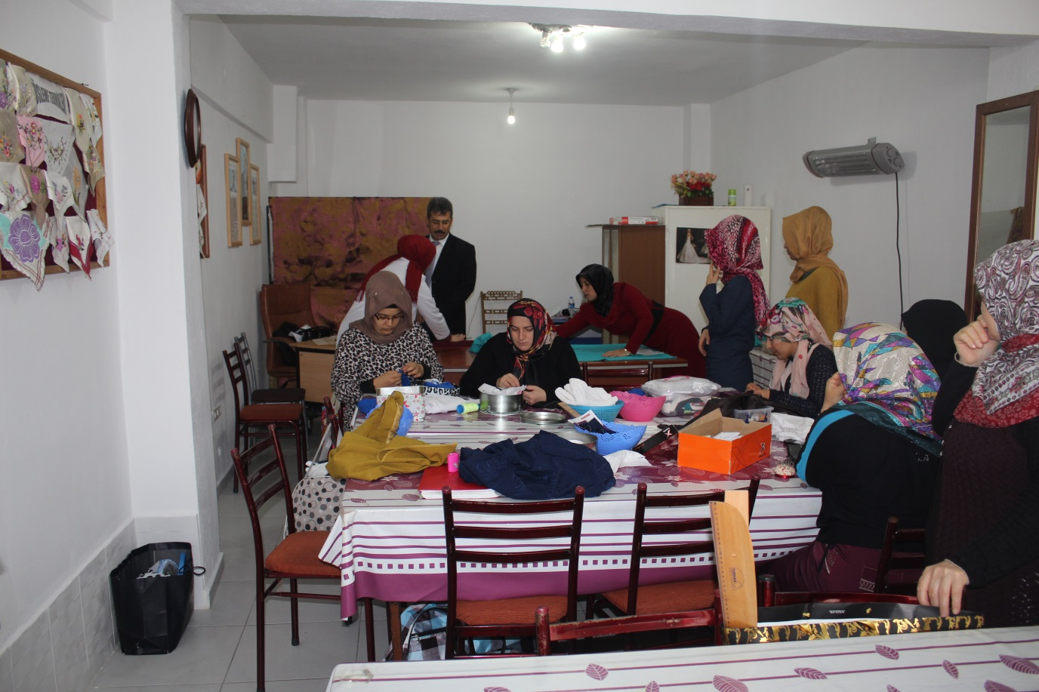

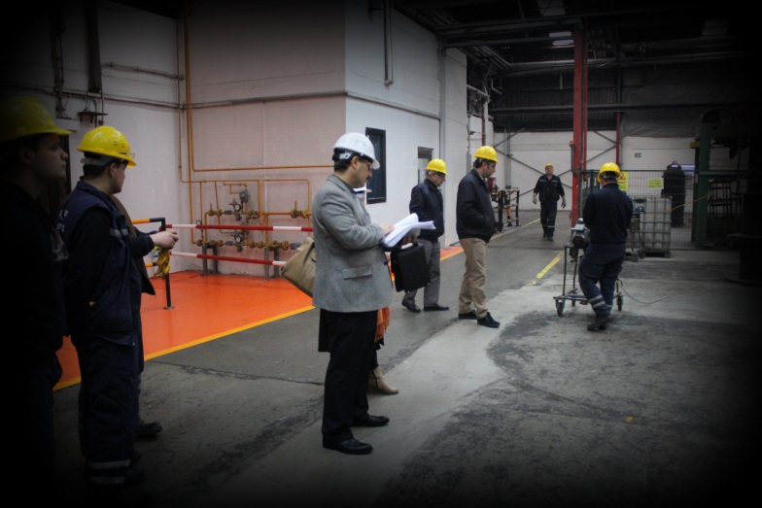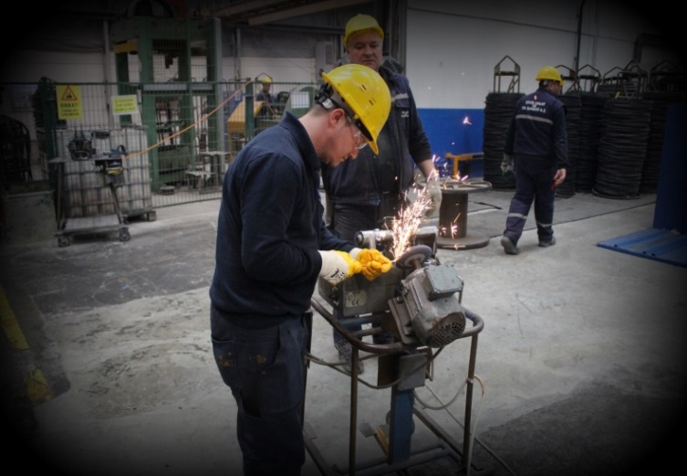

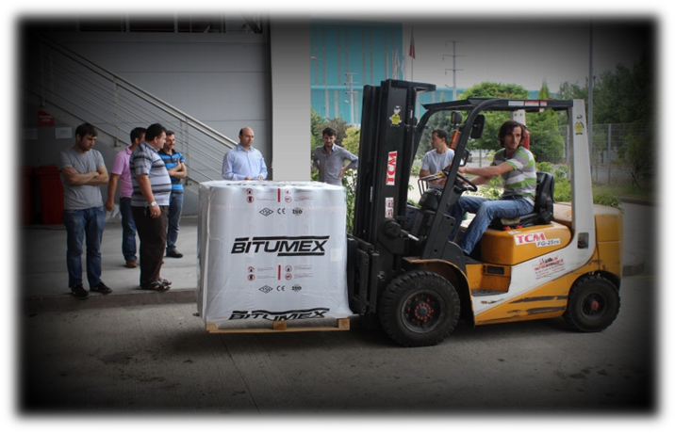

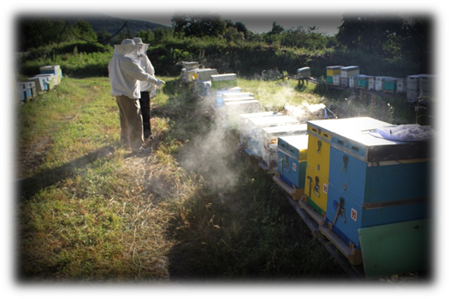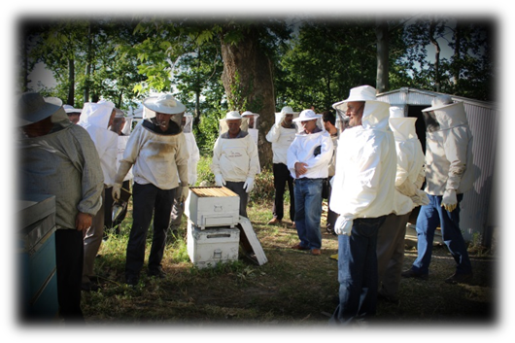

  - MEVZUAT ANALİZİ

KANUN
Tarih | Sayı | No | Adı
23/07/1965 | 12056 | 657 | Devlet Memurları Kanunu
24/10/2003 | 25269 | 4982 | Bilgi Edinme Hakkı Kanunu
5/1/1961 | 222 |  | İlköğretim ve eğitim kanunu
14/6/1973 | 1739 |  | Milli Eğitim Temel kanunu
30.4.1992 | 3797 |  | Milli Eğitim Bakanlığının teşkilat ve görevleri hakkında kanun
5.6.1986 | 3308 |  | Mesleki eğitim kanunu
18/06/1983 | 2841 |  | Zorunlu ilköğretim dışında kalmış okuma yazma bilmeyen vatandaşların okur yazar duruma getirilmesi ile ilgili kanun,

YÖNETMELİK
Yayımlandığı Resmi Gazete/Tebliğler Dergisi |  | Adı
Tarih | Sayı
12/10/2013 | 28793 | Milli Eğitim Bakanlığı Personelinin Görevde Yükselme, Unvan Değişikliği ve Yer Değiştirme Suretiyle Atanması Hakkında Yönetmelik
21/05/2010 | 27587 | Milli Eğitim Bakanlığı Yaygın Eğitim Kurumları Yönetmeliği
24/12/2015 | 26033 | Millî Eğitim Bakanlığı Açık Öğretim Lisesi Yönetmeliği
07/07/2006 | 4235 | Çıraklık ve Yaygın Eğitim Genel Müdürlüğü’ne Bağlı Halk Eğitim Merkezlerinde ki yöneticiler dışında görevli diğer personelin görev, yetki ve sorumlulukları ile belge ve değerlendirmelere ilişkin yönerge.
 |  | Kamu kurum ve kuruluşları, belediyeler, vakıflar, dernekler ve meslek odaları tarafından Milli Eğitim Bakanlığı’nın denetim ve gözetiminde ücretsiz olarak açılacak yaygın eğitim amaçlı kurslar yönergesi
22.10.2001/24561 | 24561 | Açık İlköğretim Okulu yönetmeliği,

YÖNERGE
Yayın |  | Adı
Tarih | Sayı
01/06/2011 | 2645 | Halk Eğitimi Faaliyetlerinin Uygulanmasına Dair Yönerge
27/02/2007 | 11707 | Millî Eğitim Bakanlığı Yönetici ve Öğretmenlerinin Ders ve Ek Ders Saatlerine İlişkin 2007/19 sayılı genelge.

  - FAALİYET ALANLARI, ÜRÜN VE HİZMETLER
Kurumun ürettiği temel hizmetler belli faaliyet alanları adı altında gruplandırılmıştır. Kartepe Halk Eğitim Merkezinin ürün ve hizmet grupları
OKUL/KURUM ÖRNEK FAALİYET ALANLARI
FAALİYET ALANI: EĞİTİM | FAALİYET ALANI: YÖNETİM İŞLERİ
Hizmet–1 Rehberlik Hizmetleri  - Usta öğretici  - Kursiyer  - Öğretmen  - Aile Eğitimleri (0-18 Yaş) | Hizmet–1 Öğrenci işleri hizmeti  - Kayıt- Nakil işleri  - Devam-devamsızlık  - Sınıf geçme vb Açık Öğretim İşleri  - Kurs sonu işlemleri  - Öğrenim belgesi düzenleme işleri
Hizmet–2 Sosyal-Kültürel Etkinlikler  - Seminerler  - Müzik ve Gösteri alanında açılan kurslar  - Halk oyunları  - Koro  - Satranç  - Sergi  - Şölen  - Yarışmalar | Hizmet–2 Öğretmen işleri hizmeti  - Derece terfi  - Hizmet içi eğitim  - Özlük hakları
Hizmet–3 Spor Etkinlikleri  - Futbol,  - Voleybol  - Atletizm  - Güreş | Hizmet- 3 Proje çalışmaları  - AB Projeleri  - Sosyal Projeler  - Fen Projeleri
FAALİYET ALANI: ÖĞRETİM | FAALİYET ALANI: MESLEK EDİNDİRME
Hizmet–1 Müfredatın işlenmesi  - Mesleki ve diğer kurslar  - Genel Kurslar  - Okuma yazma I-II. Kademe çalışmaları | - Hizmet–1 İş Makineleri vb. kurslar  - 59 Alanda açılanda Kurslar

SIRA  NO | FAALİYETLER | FAALİYETLERİN DAYANDIĞI MEVZUAT | AYRILAN MALİ KAYNAK |  | MEVCUT  İNSAN KAYNAĞI | DEĞERLENDİRME
1 | Eğitim İşlemleri | Milli Eğitim Bakanlığı Yaygın Eğitim Kurumları Yönetmeliği | “Yetersiz” | -“Yeterli” |  | -Güçlendirilmeli
2 | Öğretim İşlemleri | Milli Eğitim Bakanlığı Yaygın Eğitim Kurumları Yönetmeliği | “Yetersiz” | -“Yeterli” |  | -Güçlendirilmeli
3 | Yönetim İşlemleri | Devlet Memurları Kanunu | “Yetersiz” | “Yetersiz” |  | -Güçlendirilmeli
4 | Meslek Edindirme | Milli Eğitim Bakanlığı Yaygın Eğitim Kurumları Yönetmeliği | “Yetersiz” | Yetersiz” |  | -Güçlendirilmeli

  - PAYDAŞ ANALİZİ

İç Paydaşlar | Dış Paydaşlar
Kursiyerler/Öğrenciler | Yerel Firmalar
Okul Aile Birliği | Kartepe Belediyesi
Öğretmenler | Muhtarlar
Usta Öğreticiler | Sivil Toplum Kuruluşları
 | Okullar (İlkokul, Ortaokul ve liseler)
 | İlçe Milli Eğitim Müdürlüğü
 | Sağlık Ocakları
 | İlçe Müftülüğü

Paydaş Analizi Matrisi
PAYDAŞLAR | İÇ PAYDAŞ | DIŞ PAYDAŞ | HİZMET ALAN | NEDEN PAYDAŞ | Paydaşın Kurum Faaliyetlerini Etkileme Derecesi | Paydaşın Taleplerine Verilen Önem |  | Sonuç
 |  |  |  |  | Tam 5" "Çok 4", "Orta 3", "Az 2", "Hiç 1"
 |  |  |  |  | 1,2,3 İzle  4,5 Bilgilendir |  | 1,2,3 Gözet  4,5 Birlikte Çalış
İlçe Milli Eğitim Müdürlüğü |  | X |  | Amaçlarımıza Ulaşmada Destek İçin İş birliği İçinde Olmamız Gereken Kurum | 5 |  | 5 | Bilgilendir, Birlikte çalış
Veliler |  | X | X | Doğrudan ve Dolaylı Hizmet Alan | 4 |  | 4 | Bilgilendir, Birlikte çalış
Okul Aile Birliği | X |  | X | Amaçlarımıza Ulaşmada Destek İçin İş birliği İçinde Olmamız Gereken Kurum | 5 |  | 5 | Bilgilendir, Birlikte çalış
Öğrenciler /Kursiyer | X |  | X | Varoluş sebebimiz | 5 |  | 5 | Bilgilendir, Birlikte Çalış
Mahalle Muhtarı |  | X | X | Amaçlarımıza Ulaşmada Destek İçin İş birliği İçinde Olmamız Gereken Kurum | 1 |  | 2 | İzle, Gözet
Sağlık Ocağı |  | X | X | Amaçlarımıza Ulaşmada Destek İçin İş birliği İçinde Olmamız Gereken Kurum | 2 |  | 4 | İzle, Birlikte Çalış

  - KURUM İÇİ ANALİZ
Bu bölümde incelenecek konular alt başlıklar halinde verilmiştir.
2.5.1.Örgütsel Yapı:

MÜDÜR
Okul-Aile Birliği
Komisyonlar
Müdür Yrd.
Kurullar
Büro Hizmetleri

Yardımcı Hizmetler
Zümre Öğret.
Sınıf Öğret.
Rehber Öğret.
Öğrenci Kulüp.

Kurumda Oluşturulan Komisyon ve Kurullar:

GÖREVLER | GÖREVLE İLGİLİ  BÖLÜM, BİRİM  KURUL/KOMİSYON  ADI | GÖREVLE İLGİLİ  İŞBİRLİĞİ  (PAYDASLAR) | HEDEFKİTLE
Kurumun ihtiyaçlarının  temininde ve eğitim  öğretimde okula yardımcı  olmak | Okul Aile Birliği | Okul Müdürü,  veliler,  öğretmenler | Kursiyerler
Kurumun eğitim öğretim  faaliyetleri | Halk Eğitimi ve  Hayat Boyu  Öğrenme  Planlama  Komisyonu | Öğretmenler | Kursiyerler  ve okul
Kurumun zayıf ve güçlü  yönlerini tespit edip o  yönlerde planlar yapmak | OGYE ve TKY  Ekibi | Kurum İdaresi,  Okul Aile  Birliği | Kurum Đdaresi,  Okul Aile  Birliği
Kurumun her türlü  ihtiyaçlarının temini | İhale(satın alma)  Komisyonu | Öğretmenler | Öğretmenler
Kursiyerlerin ilgi istek ve  kabiliyetleri  doğrultusunda  yönlendirilmelerini  sağlamak | Yöneltme Kurulu | Öğretmen ve  veliler | Kursiyerler
Kuruma alınan araç  gereçlerin muayene edilip  teslim alınması | Muayene ve Kabul  Komisyonu | Kurum İdaresi,  Öğretmenler | Kurum
Kurumdaki demirbaşların  ilgili mevzuata göre  sayımını yapma | Sayım Kurulu | Kurum İdaresi,  Öğretmenler | Kurum
Kurumda uygulanacak  rehberlik planını  hazırlama | Rehberlik Planı  Hazırlama  Komisyonu | Kurum İdaresi,  Öğretmenler | Kurum ve  Eğiticiler
Kurumun yıllık çalışma  planını hazırlama | Halk Eğitimi  Merkezi Müdürlüğü  Yıllık Çalışma  Planı Hazırlama  Komisyonu | Kurum İdaresi,  Öğretmenler | Kurum
Kurumdaki araç  gereçlerin değerini ilgili  mevzuata göre tespit etme | Değer Tespit  Komisyonu | Kurum İdaresi,  Öğretmenler | Kurum
Kurumdaki toplam kalite  kontrol işlemlerini yapma | Kalite Kontrol  Komisyonu | Kurum İdaresi,  Öğretmenler | Kurum
Disiplin kurallarını  çiğneyen kursiyerler  hakkında yasal işlem  yapma | Disiplin  Kurulu(Kursiyer  Davranışlarını  Değerlendirme  Kurulu) | Kurum İdaresi,  Öğretmenler | Kursiyerler
Bilimsel araştırma ve  proje üretme çalışması  yapma | Bilim Proje Ekibi | Kurum İdaresi,  Öğretmenler | Kurum ve  Kursiyerler
Yarışmalara katılacak  eserleri belirleme | Yarışma Eserlerini  Belirleme  Komisyonu | Kurum İdaresi,  Öğretmenler | Kurum ve  Kursiyerler
Kurumun Stratejik Planı,  Yerleşim Planı, Afet ve Acil  Durum, Sabotajlara Karsı  Koruma Planı Hazırlama | Kurumun Stratejik  Planı, Yerleşim  Planı, Afet ve Acil  Durum, Sabotajlara  Karsı Koruma Planı  Hazırlama  Komisyonu | Kurum İdaresi,  Öğretmenler | Kurum ve  Kursiyerler
Kurum Brifing Dosyası ve  Web Sitesini Hazırlama ve  Güncelleştirme | Kurum Brifing  Dosyası ve Web  Sitesini Hazırlama  ve Güncelleştirme  Ekibi | Kurum İdaresi,  Öğretmenler | Kurum ve  Kursiyerler
Öğretmen ve Usta  Öğreticilerin  Görevlendirilmelerine ilişkin  araştırma yapma, başvuruları  inceleme ve vardığı sonucu  tutanak altına alma | Öğretmen ve Usta  Öğreticilerin  Görevlendirme  İşlemleri  Komisyonu | Kurum idaresi,  Öğretmenler | Kurum,  Öğretmen ve  Usta  Öğreticiler

2.5.2.İnsan Kaynakları
2015 Yılı Kurumdaki Mevcut Yönetici Sayısı:
Sıra  No | Görevi | Erkek | Kadın | Toplam
1 | Müdür | 1 | - | 1
2 | Müdür Yrd. | 1 | 1 | 2

Kurum Yöneticilerinin Eğitim Durumu:
Eğitim Düzeyi | 2015 Yılı İtibari İle
 | Kişi Sayısı | %
ÖnLisans | -
Lisans | 2 | 100
Yüksek Lisans | 1 | 100

Kurum Yöneticilerinin Yaş İtibari ile dağılımı:
Yaş Düzeyleri | 2015 Yılı İtibari İle
 | Kişi Sayısı | %
20-30
30-40 | 1
40-50 | 2
50+...

İdari Personelin Hizmet Süresine İlişkin Bilgiler:
Hizmet Süreleri | Kişi Sayısı
1-3 Yıl | 1
4-6 Yıl | -
7-10 Yıl | 1
11-15 Yıl | 1
16-20 Yıl | 2
21+....... üzeri | 1

Kurumda gerçekleşen yönetici sirkülâsyonunun oranı
 | YIL İÇERİSİNDE KURUMDAN  AYRILAN YÖNETİCİ SAYISI |  |  |  | YIL İÇERİSİNDE KURUMDA GÖREVE  BAŞLAYAN YÖNETİCİ SAYISI
 | 2011 | 2012 | 2013 | 2014 | 2011 | 2012 | 2013 | 2014
 |  |  |  | 1 |  |  |  | 2

İdari Personelin Katıldığı Hizmet içi Eğitim Programları:
ADI VE  SOYADI | GÖREVİ | KATILDIĞI  ÇALIŞMANIN ADI | KATILDIĞI  YIL | FALİYET  NUMARASI
Halil İbrahim ALKAN | Kurum  Müdürü | İnceleme ve Soruşturma Teknikleri Semineri | 03/11/2010 | 2010410178
 |  | Meb&Intel Öğretmen Programı - Liderlik Forumu Kursu | 04/04/2011 | 2011410186
 |  | İlköğretim Kurumları Standartları (İKS) Semineri | 01/06/2012 | 2012410159
 |  | Toplam Kalite Yönetimi Kursu | 16/07/2007 | 2007410175
 |  | Ölçme ve Değerlendirme Semineri (Gazi Lisesi) | 08/01/2007 | 2007410001
Hatice SANCAK | Müdür Yardımcısı | 0-18 Yaş Aile Eğitim Programı (AEP) Semineri | 2011 | 2011001233
 |  | Modüler Eğitim Programları Semineri | 2011 | 2011410093
 |  | Açık Öğretim Lisesi Uygulamaları Semineri | 2013 | 2013990114
 |  | 2. Kademe Bilgisayar Kullanım Kursu | 2002 | 2002540109
 |  | Özel Eğitime Muhtaç Çocukların Eğitim Sürecine Uyumu Semineri | 2014 | 2014000174
Halil İbrahim  ERYILMAZ | Müdür Yardımcısı | Özel Eğitim Semineri | 2009 | 2009410493
 |  | Aile Eğitimi (0-18 Yaş) | 2011 | 2011410096
Nesrin KURNAZ | Bilişim Tekn. Öğretmeni | Modüler Program Hazırlama Semineri | 2012 | 2012000344
 |  | Açık Öğretim Ortaokulu Uygulamaları Semineri | 2014 | 2014990117

2014 Yılı Kurumdaki Mevcut Öğretmen Sayısı:
Sıra  No |  | Branşı |  | CİNSİYET
 |  | HATİCE SANCAK | EL SANATLARI ÖĞRETMENİ | K
 |  | NESRİN KURNAZ | BİLİŞİM TEKNOLOJİSİ ÖĞRETMENİ | K
 |  | AYSUN KORKUT | NAKIŞ USTAÖĞRETİCİSİ | K
 |  | NİLGÜN AKKANOĞLU | EL SANATLARI USTAÖĞRETİCİSİ | K
 |  | EMİNE KAHRAMAN | GİYİM USTAÖĞRETİCİSİ | K
 |  | NAGİHAN BAKIR | GİYİM USTAÖĞRETİCİSİ | K
 |  | HATİCE TETİK | GİYİM USTAÖĞRETİCİSİ | K
 |  | ZEHRA ÇOBAN | GİYİM USTAÖĞRETİCİSİ | K
 |  | FATMA ERKAN | NAKIŞ USTAÖĞRETİCİ | K
 |  | İNCİ SANCAR | NAKIŞ USTAÖĞRETİCİ | K
 |  | RESMİYE YÜKSEL | GİYİM USTA ÖĞRETİCİSİ | K
 |  | FAZİLET ULUDAĞ | GİYİM USTA ÖĞRETİCİSİ | K
 |  | MELEK ARAL | KUAFÖRLÜK USTA ÖĞRETİCİSİ | K
 |  | CANAN ERDOĞAN | GİYİM USTA ÖĞRETİCİSİ | K
 |  | SERPİL TOS | KUAFÖRLÜK USTA ÖĞRETİCİSİ | K
 |  | TUĞBA DENİZ | TEKNOLOJİ EĞİTİMİ USTA ÖĞRETİCİSİ | K
 |  | REYHAN KABATAŞ | NAKIŞ USTA ÖĞRETİCİSİ | K
 |  | NURTEN ULUSOY | GİYİM USTA ÖĞRETİCİSİ | K
 |  | ÜLKER YİĞİT | HASTA YAŞLI BAKIMI USTAÖĞRETİCİSİ | K
 | HATİCE DEMİR |  | EL SANATLARI USTAÖĞRETİCİSİ | K
 | BURCU KARS |  | SERAMİK USTAÖĞRETİCİSİ | K
 | NEZAHAT KAÇAR |  | EL SANATLARI USTAÖĞRETİCİSİ | K
 | SENA ÖZKANLI |  | GİYİM USTA ÖĞRETİCİSİ | K
 | AYŞE YİĞİT |  | GİYİM USTA ÖĞRETİCİSİ | K
 | FATMA AKSOY |  | EL SANATLARI USTAÖĞRETİCİSİ | K
 | TÜLAY ÖZER |  | NAKIŞ USTA ÖĞRETİCİSİ | K
 | AYFER TUNCAY |  | EL SANATLARI USTAÖĞRETİCİSİ | K
 | ÜLGİYE KAYA |  | GİYİM USTA ÖĞRETİCİSİ | K
 | ALTUNAY YILDIRIM |  | NAKIŞ USTA ÖĞRETİCİSİ | K
 | AYSEL SUBAŞI |  | EL SANATLARI USTA ÖĞRETİCİSİ | K
 | GÜLAY KURT |  | KUAFÖRLÜK USTAÖĞRETİCİSİ | K
 | AYTEN YILDIRIM SANER |  | YİYECEK HİZMETLERİ USTAÖĞRETİCİSİ | K
 | AYŞEGÜL GÜNER |  | EL SANATLARI USTAÖĞRETİCİSİ | K
 | TÜRKAN KALPAKÇI |  | GİYİM USTA ÖĞRETİCİSİ | K
 | ESMA AKSU |  | AİLE EĞİTİMİ USTAÖĞRETİCİSİ | K
 | ÇETİN MUT |  | İŞ MAKİNALARI USTAÖĞRETİCİSİ | K
 | ERCAN ONUR ŞAHİN |  | HALK OYUNLARI USTAÖĞRETİCİSİ | E
 | İLKNUR EZGİ AYDIN |  | HALK OYUNLARI USTAÖĞRETİCİSİ | K
 | KEZBANBULOĞLU |  | HALK OYUNLARI USTAÖĞRETİCİSİ | K
 | CEYHUN ESEN |  | HALK OYUNLARI USTAÖĞRETİCİSİ | E
 | NEBİ KESKİN |  | HALK OYUNLARI USTAÖĞRETİCİSİ | E
 | FURKAN KAYAOĞLU |  | MÜZİK EĞİTİMİ USTAÖĞRETİCİSİ | E
 | HALUK DOLANBAY |  | MÜZİK EĞİTİMİ USTAÖĞRETİCİSİ | E
 | NECATİ DEMİR |  | MÜZİK EĞİTİMİ USTAÖĞRETİCİSİ | K
 | UFUK KIZILBUĞA |  | MÜZİK EĞİTİMİ USTAÖĞRETİCİSİ | E
 | CİHAT ACAR |  | ORYANTİRİNG USTA ÖĞRETİCİSİ | E
 | ERDİNÇ TÜRKOĞLU |  | GÜREŞ USTAÖĞRETİCİSİ | E
 | MEHMET PEÇE |  | KARATE USTA ÖĞRETİCİSİ | E
 | HASAN ŞİŞMAN |  | FUTBOL USTA ÖĞRETİCİSİ | E
 | ŞEREF AKBALIK |  | BASKETBOL USTA ÖĞRETİCİSİ | E
 | ÖMER FARUK BAŞTÜRK |  | FUTBOL USTA ÖĞRETİCİSİ | E
 | NİLGÜN ECE BOR |  | OKUMA YAZMA USTAÖĞRETİCİ | K

2014 Yılı Kurumdaki Mevcut Öğretmen Sayısı
Kadın | Erkek | Toplam
40 | 12 | 52

Öğretmenlerin Yaş İtibari ile Dağılımı:
Yaş Düzeyleri | Kişi Sayısı
20-30 | 16
30-40 | 6
40-50 | 19
50+... | 11

Öğretmenlerin Hizmet Süreleri:
Hizmet Süreleri | Kişi Sayısı
1-3 Yıl | 12
4-6 Yıl | 10
7-10 Yıl | 8
11-15 Yıl | 7
16-20 Yıl | 3
21+... üzeri | 12

Destek Personele (Hizmetli- Memur) İlişkin Bilgiler:
2014 Yılı Kurumdaki Mevcut Hizmetli/ Memur Sayısı:
Sıra  No | Görevi | Erkek | Kadın | Eğitim Durumu | Hizmet Yılı | Toplam
1 | Memur | 1 |  | Lisans | 1
2 | Hizmetli | 1 |  | Lise | 11
3 | Kadrolu İşçi | 1 |  | Lise | 21
4 | Sigortalı İşçi |  | 1 | İlkokul | 1

Çalışanların Görev Dağılımı
S.NO | UNVAN | GÖREVLERİ
1 | Okul müdürü | Okul müdürü;  - Ders okutmak  - Kanun, tüzük, yönetmelik, yönerge, program ve emirlere uygun olarak görevlerini yürütmeye,  - Okulu düzene koyar  - Denetler.  - Okulun amaçlarına uygun olarak yönetilmesinden, değerlendirilmesinden ve geliştirmesinden sorumludur.  - Okul müdürü, görev tanımında belirtilen diğer görevleri de yapar.
3 | Müdür yardımcısı | - Ders okutur  - Okulun her türlü eğitim-öğretim, yönetim, öğrenci, personel, tahakkuk, ayniyat, yazışma, sosyal etkinlikler, yatılılık, bursluluk, güvenlik, beslenme, bakım, nöbet, koruma, temizlik, düzen, halkla ilişkiler gibi işleriyle ilgili olarak okul müdürü tarafından verilen görevleri yapar  - Müdür yardımcıları, görev tanımında belirtilen diğer görevleri de yapar.
4 | Öğretmenler | - İlköğretim okullarında dersler sınıf veya branş öğretmenleri tarafından okutulur.  - Öğretmenler, kendilerine verilen sınıfın veya şubenin derslerini, programda belirtilen esaslara göre plânlamak, okutmak, bunlarla ilgili uygulama ve deneyleri yapmak, ders dışında okulun eğitim-öğretim ve yönetim işlerine etkin bir biçimde katılmak ve bu konularda kanun, yönetmelik ve emirlerde belirtilen görevleri yerine getirmekle yükümlüdürler.  - Sınıf öğretmenleri, okuttukları sınıfı bir üst sınıfta da okuturlar.  - İlköğretim okullarının 4 üncü ve 5 inci sınıflarında özel bilgi, beceri ve yetenek isteyen; beden eğitimi, müzik, görsel sanatlar, din kültürü ve ahlâk bilgisi, yabancı dil ve bilgisayar dersleri branş öğretmenlerince okutulur.  - Derslerini branş öğretmeni okutan sınıf öğretmeni, bu ders saatlerinde yönetimce verilen eğitim-öğretim görevlerini yapar.  - Okulun bina ve tesisleri ile öğrenci mevcudu, yatılı-gündüzlü, normal veya ikili öğretim gibi durumları göz önünde bulundurularak okul müdürlüğünce düzenlenen nöbet çizelgesine göre öğretmenlerin, normal öğretim yapan okullarda gün süresince, ikili öğretim yapan okullarda ise kendi devresinde nöbet tutmaları sağlanır.  - Yönetici ve öğretmenler; Resmî Gazete, Tebliğler Dergisi, genelge ve duyurulardan elektronik ortamda yayımlananları Bakanlığın web sayfasından takip eder.  - Elektronik ortamda yayımlanmayanları ise okur, ilgili yeri imzalar ve uygularlar.  9. Öğretmenler dersleri ile ilgili araç-gereç, laboratuar ve işliklerdeki eşyayı, okul kütüphanesindeki kitapları korur ve iyi kullanılmasını sağlarlar.
5 | Yönetim işleri ve büro memuru | - Müdür veya müdür yardımcıları tarafından kendilerine verilen yazı ve büro işlerini yaparlar.  - Gelen ve giden yazılarla ilgili dosya ve defterleri tutar, yazılanların asıl veya örneklerini dosyalar ve saklar, gerekenlere cevap hazırlarlar.  - Memurlar, teslim edilen gizli ya da şahıslarla ilgili yazıların saklanmasından ve gizli tutulmasından sorumludurlar.  - Öğretmen, memur ve hizmetlilerin özlük dosyalarını tutar ve bunlarla ilgili değişiklikleri günü gününe işlerler.  - Arşiv işlerini düzenlerler.  - Müdürün vereceği hizmete yönelik diğer görevleri de yaparlar.
6 | Yardımcı hizmetler personeli | - Yardımcı hizmetler sınıfı personeli, okul yönetimince yapılacak plânlama ve iş bölümüne göre her türlü yazı ve dosyayı dağıtmak ve toplamak,  - Başvuru sahiplerini karşılamak ve yol göstermek,  - Hizmet yerlerini temizlemek,  - Aydınlatmak ve ısıtma yerlerinde çalışmak,  - Nöbet tutmak,  - Okula getirilen ve çıkarılan her türlü araç-gereç ve malzeme ile eşyayı taşıma ve yerleştirme işlerini yapmakla yükümlüdürler.  - Bu görevlerini yaparken okul yöneticilerine ve nöbetçi öğretmene karşı sorumludurlar.

2.5.3.Teknolojik Düzey
Okul/Kurumun Teknolojik Altyapısı:
Araç-Gereçler | 2015 | İhtiyaç
Bilgisayar | 7 | 3
Yazıcı | 7 | 2
Tarayıcı | 2 | 2
Tepegöz
Projeksiyon | 2 | 1
Televizyon |  | 1
İnternet bağlantısı | 1 | x
Fen Laboratuvarı |  | x
Bilgisayar Lab. |  | 1
Fax | 1 | x
Video |  | x
DVD Player | 2 | x
Fotoğraf makinesi | 1 | x
Kamera |  | 1
Okul/kurumun İnternet sitesi | 1 | x
Personel/e-mail adresi oranı | %100 | x
Diğer araç-gereçler
Fotokopi makinesi | 2 | x

Okul/Kurumun Fiziki Altyapısı:

Fiziki Mekân | Var | Yok | Adedi | İhtiyaç
Öğretmen Çalışma Odası | x
Ekipman Odası | x
Kütüphane |  | x
Rehberlik Servisi |  | x
Resim Odası |  | x
Müzik Odası |  | x
Çok Amaçlı Salon | x
Ev Ekonomisi Odası |  | x
İş ve Teknik Atölyesi |  | x
Bilgisayar laboratuvarı |  | x
Yemekhane |  | x
Spor Salonu |  | x
Otopark | x
Spor Alanları |  | x
Kantin |  | x
Fen Bilgisi Laboratuvarı |  | x
Atölyeler |  | x
Bölümlere Ait Depo |  | x
Bölüm Laboratuvarları |  | x
Bölüm Yönetici Odaları | x
Bölüm Öğrt. Odası |  | x
Teknisyen Odası |  | x
Bölüm Dersliği |  | x
Arşiv | x
…………

2.5.4. Mali Kaynaklar
Okul/Kurum Kaynak Tablosu:
Kaynaklar | 2014 | 2015 | 2016 | 2017 | 2018 | 2019
Genel Bütçe | 572.622,00 | 629.884,00 | 692.872,00 | 762.159,00 | 838.374,00 | 922.211,00
Okul aile Birliği | 41.520,00 | 99.450,00 | 109395,00 | 120.334,00 | 132.367,00 | 145.603,00
Kira Gelirleri | x | x | x | x | x | X
Döner Sermaye | x | x | x | x | x | X
Vakıf ve Dernekler | x | x | x | x | x | X
Dış Kaynak/Projeler
Diğer
……..
TOPLAM | 614.142,00 | 729.334,00 | 802.267,00 | 882.493,00 | 970.741,00 | 1.067.814,00

Okul/Kurum Gelir-Gider Tablosu:
YILLAR | 2014 |  | 2015 |  | 2016
HARCAMA KALEMLERİ | GELİR | GİDER | GELİR | GİDER | GELİR | GİDER
Temizlik |  | 1000,00-TL |  | 1200,00-TL |  | 1500,00-TL
Küçük onarım |  | 5000,00-TL |  | 7500,00-TL |  | 8000,00-TL
Bilgisayar harcamaları |  | 4500,00-TL |  | 6000,00-TL |  | 8000,00-TL
Büro makinaları harcamaları |  | 25000,00-TL |  | 10000,00-TL |  | 20000,00-TL
Telefon |  | 1827,82-TL |  | 2000,00-TL |  | 2200,00-TL
Yemek |  | 700,00-TL |  | 1000,00-TL |  | 1500,00-TL
Sosyal faaliyetler |  | 1000,00-TL |  | 1000,00-TL |  | 1500,00-TL
Kırtasiye |  | 1200,00-TL |  | 1500,00-TL |  | 2000,00-TL
Vergi harç vs
…………..
GENEL TOPLAM |  | 40227,82-TL |  | 30200,00-TL |  | 44700,00-TL

2.5.5.İstatistiki Veriler
Kursiyer Sayısına İlişkin Bilgiler
 | 2008-2009 |  | 2009-2010 |  | 2010-2011
KURSLAR | Kursiyer Sayısı | Kurs Sayısı | Kursiyer Sayısı | Kurs Sayısı | Kursiyer Sayısı | Kurs Sayısı
Mesleki Kurslar | 3151 | 164 | 1225 | 70 | 1210 | 45
Okuma Yazma Kursları | 452 | 45 | 428 | 37 | 396 | 22
Sosyal Kültürel Kurslar | 9791 | 523 | 8868 | 483 | 4560 | 359
Toplam Kursiyer Sayısı | 13394 | 732 | 10,521 | 590 | 5932 | 426

Kursiyer Sayısına İlişkin Bilgiler
 | 2011-2012 |  | 2012-2013 |  | 2013-2014
KURSLAR | Kursiyer Sayısı | Kurs Sayısı | Kursiyer Sayısı | Kurs Sayısı | Kursiyer Sayısı | Kurs Sayısı
Mesleki Kurslar | 3808 | 202 | 4415 | 222 | 7488 | 363
Okuma Yazma Kursları | 477 | 73 | 154 | 54 | 154 | 51
Sosyal Kültürel Kurslar | 9579 | 431 | 6844 | 345 | 4218 | 192
Toplam Kursiyer Sayısı | 13864 | 706 | 11413 | 621 | 11860 | 606

Yerleşim Alanı ve Derslikler
Yerleşim
Toplam Alan (m²) | Bina Alanı (m²) | Bahçe alanı (m²)
Kartepe ilçe Milli Eğitim Müdürlüğünün 2.Katında hizmet vermekteyiz.

SOSYAL ALANLAR
Tesisin adı | Kapasitesi (Kişi sayısı) | Alanı
Kantin | yok
Yemekhane | yok
Toplantı Salonu | var | 25m2
Konferans Salonu | yok
Seminer Salonu | yok

2.6.ÇEVRE ANALİZİ

2.6.1. PEST- E (Politik, Ekonomik, Sosyo-Kültürel, Teknolojik, Ekolojik, Etik) Analizi

POLİTİK EĞİLİMLER  Öğrencilerin değişik ihtiyaçlarına, doğal yeteneklerine ve ilgi alanlarına yönelik odaklanmalar yoğunlaştırılmaktadır.  9.Kalkınma Planı’nın 598. maddesi, Millî Eğitim Temel  Kanunu’nun 2. ve 23. maddeleri, Millî Eğitim Strateji Belgesi’nin eğitim sistemine ilişkin ara hedefleri bu eğilim sonucu oluşan ihtiyaçları karşılamayı amaçlamaktadır.   Erken eğitimin çocukların gelişimi ve örgün eğitimdeki başarıları üzerindeki önemli etkilerinin uluslar arası farkında lığında artış yaşanmaktadır.  9. Kalkınma Planı’nın 354. ve 584. maddeleri ile Orta Vadeli Program’ın eğitim politikalarına ait 1. madde, Millî Eğitim Temel Kanunu’nun 20.ve 22. maddeleri, 13. Millî Eğitim Şurası’nın 36., 37., 42., 43. Ve 44 45. maddeleri, Millî Eğitim Strateji Belgesi’nin okul öncesi  eğitime iliksin ara hedefleri bu eğilim sonucu oluşan ihtiyaçları karşılamayı amaçlamaktadır.   Toplum, eğitime ve öğretime erişebilirlik hakkında zorunlu eğitimi asan beklentilere sahiptir. 9. Kalkınma Planı’nın 354. ve 585. maddeleri Millî Eğitim Temel Kanunu’nun 22. ve 28. maddeleri, 13. Millî Eğitim Şurası’nın 15. ve 16. maddeleri, Millî Eğitim Strateji Belgesi’nin ilköğretime ve orta öğretime ilişkin ara hedefleri bu eğilim sonucu oluşan ihtiyaçları karşılamayı amaçlamaktadır.   Kamu yönetimi reformuna yönelik çalımsalar yapılmaktadır.  9. Kalkınma Planı’nın 586., 591., 698. ve 699. maddeleri ile Orta Vadeli Program’ın insan kaynaklarını geliştirmeye yönelik politikalarına ait 17. madde bu eğilim sonucu oluşan ihtiyaçları karşılamayı amaçlamaktadır.   Mesleki eğitime doğru yönelim artmaktadır. 9. Kalkınma Planı’nın 573., 574. ve 588. maddeleri, Orta Vadeli Program’ın insan kaynaklarını geliştirmeye yönelik politikalarına ait 2., 3., 4., 5. ve 6. maddeleri, Millî Eğitim Temel Kanunu’nun 14. maddesi,  13. Millî Eğitim Şûrası’nın 9., 11. ve 12. maddeleri, Millî Eğitim Strateji Belgesi’nin ortaöğretime ilişkin ara hedefleri bu eğilim sonucu oluşan ihtiyaçları karşılamayı amaçlamaktadır. | EKONOMİK EĞİLİMLER  • Çalışanlarda değişik becerilerin ve daha fazla esnekliğin aranmasına yol açan küreselleşme ve rekabetin gittikçe arttığı ekonomi politikaları oluşmaktadır. 9. Kalkınma Planı’nın 570.45 575. 576. ve 577. maddeleri bu eğilim sonucu oluşan ihtiyaçları karşılamayı amaçlamaktadır.  • İs hayatında, bilgi ve hizmet sektörüne doğru yöneliş bulunmaktadır. 9. Kalkınma Planı’nın 477.488. ve 577.maddeleri ile Orta Vadeli Program’ın bilgi ve iletişim teknolojilerinin yaygınlaştırılması yönelik politikalarına ait 7.madde bu eğilim sonucu oluşan ihtiyaçları karşılamayı amaçlamaktadır.  • Vasıfsız islerde düşüş ve istihdam için gerekli nitelik ve becerilerde artış yaşanmaktadır.  9. Kalkınma Planı’nın 570.576. ve 577. maddeleri ile Orta Vadeli Program’ın makroekonomik politikalarda büyümeye ve istihdama yönelik politikalarına ait 1. madde bu eğilim sonucu oluşan ihtiyaçları Karşılamayı amaçlamaktadır.  • Kariyer yönü ve istihdamda değişiklikler içeren yeni kariyer yapıları oluşmaktadır. 9. Kalkınma Planı’nın 575., 576. ve 577.maddeleri ile Orta Vadeli Program’ın makroekonomik politikalarda büyümeye ve istihdama yönelik politikalarına ait 1.madde, rekabet gücünün artırılmasına yönelik politikalarına ait Maddeler ve insan kaynaklarının geliştirilmesi ve istihdam edilebilirliğin arttırılmasına yönelik politikalarına ait 1. madde bu eğilim sonucu oluşan ihtiyaçları karşılamayı amaçlamaktadır.  • İşgücünde, yarı-zamanlı işgücü oranı artmaktadır. Orta Vadeli Program’ın rekabet gücünün artırılmasına yönelik politikalarına ait maddeler ve insan kaynaklarının geliştirilmesi ve istihdam edilebilirliğin arttırılmasına yönelik politikalarına ait 1.46 madde bu eğilim sonucu oluşan ihtiyaçları karşılamayı Amaçlamaktadır.  • Organize sanayi bölgeleri oluşumu ihtiyaçları  karşılamada yetersiz kalmaktadır.  • Yapılaşmanın fazla olması nedeniyle tarım alanları küçülmektedir. Orta Vadeli Program’ın tarımsal yapının etkinleştirilmesine yönelik politikalarına ait 8. maddenin tülbentleri bu eğilim sonucu oluşan ihtiyaçları karşılamayı amaçlamaktadır.

SOSYAL EĞİLİMLER  • Şehirlerarası göçler nedeniyle okul çağındaki  çocuk sayısı sürekli artmaktadır.  .9. Kalkınma Planı’nın 645.584. ve 590. maddeleri ile Orta Vadeli Program’ın insan. kaynaklarının geliştirilmesi ve istihdam edilebilirliğin arttırılmasına yönelik politikalarına ait 1. madde bu eğilim sonucu oluşan ihtiyaçları karşılamayı amaçlamaktadır  .Yeni istihdam tarzları, artan hareketlilik ve yoksulluktaki  yeni yoğunlaşma etkisiyle aile yapısı ve sosyal yapı  Değişmektedir.  9. Kalkınma Planı’nın 636., 637., 638., 646. ve  647. maddeleri ile Orta Vadeli Program’ın sosyal içerme ve  Yoksullukla mücadeleye yönelik politikalarına ait 6. madde ve  Bölgesel gelişmişlik farklılıklarının azaltılmasına yönelik  Politikalarına ait 7. madde, bu eğilim sonucu oluşan ihtiyaçları  Karşılamayı amaçlamaktadır.  • Birçok geleneksel sosyal yapının etkisi azalmaktadır.  9.Kalkınma Planı’nın 624., 636., 637., 638., 646. ve 647. maddeleri  ile Orta Vadeli Program’ın sosyal içerme ve yoksullukla  Mücadeleye yönelik politikalarına ait 6. madde ve bölgesel  Gelişmişlik farklılıklarının azaltılmasına yönelik politikalarına ait  - madde, bu eğilim sonucu oluşan ihtiyaçları karşılamayı amaçlamaktadır.  Okur-yazarlık seviyesinin yükseltilmesi gerekliliği. | TEKNOLOJİK EĞİLİMLER  Teknolojide yaşanan hızlı gelişim ve bu gelişime paralel olarak oluşan yeniliklerin toplum tarafından benimsenmesi artmaktadır.  9. Kalkınma Planı’nın 477. maddesi, Bilgi  Toplumu Stratejisi’nin insan kaynakları ve yetkinlik gelişimi ile odaklı yetkinliği bölümlerinde belirtilen eylemler, Orta Vadeli Program’ın insan kaynaklarının geliştirilmesi ve istihdam edilebilirliğin arttırılmasına yönelik politikalarına ait 1. madde, Millî Eğitim Temel Kanunu’nun 40. maddesi bu eğilim sonucu oluşan ihtiyaçları karşılamayı amaçlamaktadır.  • Bilginin hızlı üretimiyle erişilebilirlik ve kullanılabilirlik gelişmektedir. Bilgi Toplumu Stratejisi’nin insan kaynakları ve yetkinlik gelişimi ile odaklı yetkinliği bölümlerinde belirtilen eylemler, 9. Kalkınma Planı’nın 583. maddesi ve AB Müktesebatına Uyum Programı bilgi teknolojilerine yönelik amaçları bu eğilim sonucu oluşan ihtiyaçları karşılamayı  amaçlamaktadır.  • Teknolojinin gelişmesiyle yeni öğrenme ve etkileşim  olanakları artmaktadır.  9. Kalkınma Planı’nın 478. ve 485.maddeleri, Orta Vadeli Program’ın bilim ve teknolojiye yönelik  politikalarına ait 9. maddesi, Bilgi Toplumu Stratejisi’nin insan kaynakları ve yetkinlik gelişimi ile odaklı yetkinliği bölümlerinde belirtilen eylemler bu eğilim sonucu oluşan ihtiyaçları karşılamayı amaçlamaktadır.  • Teknoloji, kullanım amacına göre tehditler içermektedir.  Bilgi Toplumu Stratejisi’nin insan kaynakları ve yetkinlik gelişimi ile odaklı yetkinliği bölümlerinde belirtilen eylemler bu eğilim sonucu oluşan ihtiyaçları karşılamayı amaçlamaktadır.  • Bilgi, insan yaşamını değerli kılan bir etken olmaktadır.  TÜBĐTAK Vizyon 2023- Eğitimde İnsan Kaynakları Raporu’nun insan kaynakları ve işlendirmeye yönelik hedef ve stratejileri, Orta Vadeli Program’ın bilim ve teknolojiye yönelik politikalarına ait 5. ve 8. maddeleri bu eğilim sonucu oluşan ihtiyaçları karşılamayı amaçlamaktadır.  • İnternet kullanımı sonucunda meydana gelen değişimler ve gelişimler hız kazanmaktadır. Bilgi Toplumu Stratejisi’nin insan kaynakları ve yetkinlik gelişimi ile odaklı yetkinliği bölümlerinde belirtilen eylemler, 13. Millî Eğitim Şurası’nın 24. maddesi bu eğilim sonucu oluşan ihtiyaçları karşılamayı amaçlamaktadır.  • Eğitim ve öğretim konusunda yapılan araştırmalarla uluslararası düzeyde yapılarak, yeni yöntem ve teknikler oluşturulmaktadır. Millî Eğitim Temel Kanunu’nun 13.maddesi, Orta Vadeli Program’ın bilim ve teknolojiye yönelik politikalarına ait 5. ve 8. maddeleri bu eğilim sonucu oluşan ihtiyaçları karşılamayı amaçlamaktadır.

2.6.2. Üst Politika Belgeleri
SIRA NO | REFERANS KAYNAĞININ ADI
1 | 10. Kalkınma Planı
2 | TÜBİTAK Vizyon 2023 Eğitim ve İnsan Kaynakları Sonuç Raporu ve Strateji Belgesi
3 | 5018 yılı Kamu Mali Yönetimi ve Kontrol Kanunu
4 | Kamu İdarelerinde Stratejik Planlamaya İlişkin Usul ve Esaslar Hakkında Yönetmelik
5 | Devlet Planlama Teşkilatı Kamu İdareleri İçin Stratejik Planlama Kılavuzu (2006)
6 | Milli Eğitim Bakanlığı 2015-2019 Stratejik Plan Hazırlık Programı
7 | Milli Eğitim Bakanlığı Stratejik Plan Durum Analizi Raporu
8 | 61. Hükümet Programı
9 | 61. Hükümet Eylem Planı
10 | Milli Eğitim Bakanlığı Strateji Geliştirme Başkanlığının 2013/26 Nolu Genelgesi
11 | MEB 2010-2014 Stratejik Planı
12 | İlgili Genel Müdürlüklerin Stratejik Planları
13 | İl Millî Eğitim Müdürlüğü Stratejik Planı
14 | İlçe Millî Eğitim Müdürlüğü Stratejik Planı
1 | Belediye Stratejik Planları incelenmelidir.

2.7. GZFT Analizi (SWOT)
Güçlü Yönler | Zayıf Yönler
Kurumumuzun İlçe Milli Eğitim Müdürlüğü ile aynı binada oluşu. | Kurumumuza ait müstakil binamızın olmayışı.
İlçemizde genç ve dinamik nüfusun çokluğu. | Kurumumuza toplu taşıma araçları ile ulaşımın güç oluşu.
Kurumsal birlikteliğin yüksekliği. | Müdür Yardımcılığı normunun olmayışı.
Aile işbirliği yapabilecek kadar küçük bir coğrafyada oluşumuz. | Kadrolu öğretmen sayısının azlığı.
Nitelikli, özverili personel yapısı. | Geçici binamızda derslik sayısının yetersiz oluşu
Demokratik tavır sergileyen yönetim anlayışına sahip olunması. | Kurs merkezlerimizin dağınık olması standardımızı olumsuz etkilemektedir.
Kamu ve özel sektör kuruluşlarıyla iş birliği içinde olunması. | Sosyal, Kültürel ve Sportif tesislerimizin olmayışı.
Kurs taleplerine cevap verebiliyor oluşumuz | Donanım, Araç-Gereç ve Sarf malzemelerinin verimli kullanılamaması
Sosyal faaliyetlerin düzenlenmesinde birlikteliğin kuvvetli oluşu. | Kursiyerlerimizde yeterli okuma alışkanlığının olmayışı.
Kurumumuzda olumlu bir örgüt kültürünün ve ikliminin olması. | Personel ve kursiyerlerimizin araç gereç ve donanımı kullanım konusunda yetersiz oluşu
Kurumumuzda sosyal etkinliklerin uygulanabilirliği. | Kütüphanemizin olmayışı ve kitap sayısının yetersizliği.
Kurum İdaresi ile Personeli arasındaki saygıya dayalı iletişimin oluşturduğu güven. | Kurum ses ve amfi sisteminin olmayışı
Personelimizin kurumuna olan bağlılığı. | Kurumumuza ait müzemizin olmayışı.
Kurumumuzun sürekli yükselen çizgisine bağlı olarak ilçemizdeki halkın kurumumuza olan güveni.
Kurs ve kursiyer sayımızın hızla artması.
Dersliklerimizde kursiyer sayısının ideal sayıda oluşu.

Fırsatlar |  | Tehditler
 | Genç nüfusun fazla oluşu | Kurumumuza ait müstakil binamızın olmayışı
 | Alanımızla ilgili potansiyelin (pazarın) geniş oluşu | Kurum bütçesinin yetersizliği,
 | Kursiyer Çeşitliliği (Kültür, yaş, eğitim vb.) | Personel rejimindeki istikrarsızlık, kadrosuz Usta Öğreticilik uygulaması.
 | İlimizin hızla sanayileşen ilçesinde oluşumuz | Kurumumuzun bulunduğu bölgenin sosyal ve ekonomik düzeyi.
 | İlçemizin turizm merkezi oluşu. | Kurumumuza ulaşımın güç oluşu
 | İlçemizin Önemli bir meyvecilik, çiçekçilik merkezi olması | Çok amaçlı salonumuzun olmayışı.
 | Nitelikli, özverili, tecrübeli personel yapımız. | Toplumun eğitim düzeyinin düşük olması
 | Özel kurum ve kuruluşlarla olan düzeyli bağlantılarımızın varlığı. | Kurum işleyişinin merkeziyetçi yönetime dayanıyor olması
 | Kurum hizmetlerinin değişik coğrafi alanlarda verilmesi | Düşük ücret politikası
 | İşbirliği yapılabilecek kurum, kuruluş ve sivil toplum örgütlerinin fazla oluşu | İşbirliklerindeki amaç sapmaları
 | Çalışanlarımızın bir bölümünü kurum olarak seçebiliyor oluşumuz | Halk oyunları kostümlerimizin olmayışı
 | Kurum personelinin birliktelik zemininde kurduğu sağlıklı iletişimin varlığı. | İlçemizde banka, dershane olmayışı, Örgün eğitime destek kurslarını çok açmak zorunda kalmamız,
 | MEB’in uygulamaları gereği modüler eğitim programı ve Projeler
 | MEB tarafından gönderilen donanım
 | Yenilik ve gelişime açık oluşumuz.
 | Hem Otomasyon uygulamaları.
 | İlçe Milli Eğitim Müdürlüğü ile kurumumuz arasındaki hızlı evrak ve bilgi iletişimi.
 | Demiryolu hattı ve merkez istasyona olan yakınlığımız.
 | İhtiyaç halinde sağlık kurumlarına yakın oluşumuz.
 | Ekonomik hayatın bireyi eğitim almaya zorunlu kılması

3. BÖLÜM

GELECEĞE YÖNELİM

GELECEĞE YÖNELİM
3.1/3.2/3.3 | Misyon, Vizyon, Temel Değerler ve İlkeler
3.4/3.5/3.6  3.7/3.8/ | Temalar, Amaçlar, Hedefler, Performans  Göstergeleri, Faaliyet/Projeler ve Maliyetlendirme
3.8.1/3.9 | Stratejiler,Eylem Planları

  - MİSYON

Öncü uygulamalarla Türkiye’de ilkleri
gerçekleştirmek, çağı yakalamış ve mükemmelliğe
ulaşmayı hedeflemiş örnek bir yaygın eğitim kurumu
olmak.

  - VİZYON
Türk Milli Eğitiminin temel amaç ve ilkeleri doğrultusunda yaygın eğitim ile mesleki eğitimi kurumsallaştıran, bütün yenilikleri topluma aktaran, toplumsal mutluluğa ve kalkınmaya hedeflenen bir kurum olmak için varız.

  - TEMEL DEĞERLER VE İLKELER

- Milletimize ve değerlerine bağlıyız.
- Anayasamızda ifadesini bulan Atatürk İlkelerine bağlıyız.
- Evrensel hukuk ilkelerine ve yasal düzenlemelere uyarız.
- Bilimin evrenselliğine inanırız.
- Yenilikçiyiz.
- Kararlarımızda katılımcılık esastır.
- Disiplin başarımızın ön şartıdır.
- Ülkemizin geleceğinden sorumluyuz.
- Zamanın kıymetini bilir ve doğru kullanırız.
- Sürekli mükemmele ulaşmaya çalışırız.
- Kurum içinde uyum ve dayanışmaya önem veririz.
- Doğruluktan ve dürüstlükten taviz vermeyiz.
- Kursiyerlerimiz çalışmalarımızda odak noktamızdır.
- Biz bilinciyle çalışırız.
- Sevgi dolu, saygılı ve hoşgörülüyüz.
- Adil ödül sistemi ön koşulumuzdur.
- Eleştirel düşünmeye önem veririz.
- Çevreye karşı duyarlıyız.
- Teknolojik gelişmeleri izler, kullanılmasını teşvik ederiz.
- Sabırlıyız.
- Başarıda başarısızlıkta bizimdir.
- Görevlerimiz ve sorumluluklarımız önemlidir ihmal edilmez.
- Tarafsızlık ilkesinden ayrılmayız.
- Tam ve doğrudan öğrenme ilkemizdir.
- İlgiye dayalı güdülemeye inanıyoruz.
- Sağlıklı bir çalışma ortamının önemine inanırız.
- Farklı düşüncelere saygı gösteririz.

TEMALARIMIZ
1.TEMA: KURSLAR
2.TEMA: KURSİYERLER
3.TEMA: ÇALIŞANLAR
4.TEMA: VELİ VE ÇEVRE
5.TEMA: FİZİKİ YAPI VE DONANIM
6.TEMA: SOSYAL-KÜLTÜREL FAALİYETLER
7.TEMA : PROJELER

TEMA:KURSLAR

Stratejik Hedef 1.1. Kurumumuzdaki kurs sayısının
nitelik ve niceliğini arttırmak.

Stratejik Amaç 1. Kurumumuzdaki kurs sayısının nitelik ve niceliğini arttırmak.

PERFORMANS GÖSTERGELERİ
SAM | 1 | PERFORMANS GÖSTERGELERİ | PERFORMANS HEDEFLERİ
 |  |  | Önceki Yıllar |  | Cari Yıl | Sonraki Yıl Hedefleri |  |  |  |  | SP Dönemi Hedefi
SH | 1 |  | 2012 | 2013 | 2014 | 2015 | 2016 | 2017 | 2018 | 2019
PG | 1.1.1. | Kurs Sayısı | 706 | 621 | 606 | 630 | 645 | 660 | 675 | 680

FAALİYET VE MALİYETLENDİRME
FAALİYET VEYA PROJELER | Sorumlu  Birim/Şube/Kişi | Başlama ve  Bitiş Tarihi | MALİYET
 |  |  | 2015  (TL) | 2016  (TL) | 2017  (TL) | 2018  (TL) | 2019  (TL) | Toplam  (TL)
Mesleki, sosyal-kültürel ve okuma –yazma kurslarının açılması | Genel Bütçe | 2015  2019 | 63000,00 | 64500,00 | 66000,00 | 67500,00 | 68000,00 | 329000,00
Broşür, afis ve el ilanı bastırılıp dağıtılması | Aile Birliği,  Hayırseverler | 2015  2019 | 2000,00 | 3000,00 | 4000,00 | 5000,00 | 6000,00 | 20000,00
Kurs yeri sorununun çözümlenmesi | Genel Bütçe | 2015  2019 | 0 | 0 | 0 | 0 | 0 | 0

TEMA: KURSİYERLER

Stratejik Hedef 1.2. . Kurumdaki kurslara katılan kursiyer sayısını arttırmak

Stratejik Amaç 2. : Kurumdaki kurslara katılan kursiyer sayısını arttırmak

PERFORMANS GÖSTERGELERİ
SAM | 1 | PERFORMANS GÖSTERGELERİ | PERFORMANS HEDEFLERİ
 |  |  | Önceki Yıllar |  | Cari Yıl | Sonraki Yıl Hedefleri |  |  |  |  | SP Dönemi Hedefi
SH | 2 |  | 2012 | 2013 | 2014 | 2015 | 2016 | 2017 | 2018 | 2019
PG | 1.2.1. | Kurslardan Yararlanan  Kursiyer Sayısı | 13.864,00 | 11.413,00 | 11.860,00 | 12.300,00 | 12.350,00 | 12.400,00 | 12.450,00 | 12.500,00 | 12.300,00

FAALİYET VE MALİYETLENDİRME
FAALİYET VEYA PROJELER | Sorumlu  Birim/Şube/Kişi | Başlama ve  Bitiş Tarihi | MALİYET
 |  |  | 2015  (TL) | 2016  (TL) | 2017  (TL) | 2018  (TL) | 2019  (TL) | Toplam  (TL)
Sesli Yayın Yapılacak  El Broşürü Dağıtılacak  Önemli noktalara Pankart  ve broşür Asılacak.  Alan Taraması Yapılacak | Aile Birliği  Hayırseverler | 2015  2019 | 2500,00 | 3000,00 | 3500,00 | 4000,00 | 4500,00 | 17500,00

TEMA: ÇALIŞANLAR
Stratejik Hedef 3.1. Çalışanların akademik ve teknolojik donanım
eksikliklerini gidermek ve bilgilerini güncel tutmak için öğretmenler için okul bazında istenilen konularda hizmet içi eğitim veya açılan hizmet içi eğitim kurs ve seminerlere katılımlarını arttırmak

Stratejik Amaç 3. Çalışanların verimliliğini üst düzeye çıkarmak
ve çalışanlar arasında birlik beraberliği sağlamak için çalışmalar
yapmak

PERFORMANS GÖSTERGELERİ
SAM | 2 | PERFORMANS GÖSTERGELERİ | PERFORMANS HEDEFLERİ
 |  |  | Önceki Yıllar |  | Cari Yıl | Sonraki Yıl Hedefleri |  |  |  |  | SP Dönemi Hedefi
SH | 1 |  | 2012 | 2013 | 2014 | 2015 | 2016 | 2017 | 2018 | 2019
PG | 2.1.1. | Kurs ve Seminerlere  Katılan Öğretmen Oranı | %5 | %7 | %10 | %15 | %17 | %20 | %23 | %25 | %15

FAALİYET VE MALİYETLENDİRME
FAALİYET VEYA PROJELER | Sorumlu  Birim/Şube/Kişi | Başlama ve  Bitiş Tarihi | MALİYET
 |  |  | 2015  (TL) | 2016  (TL) | 2017  (TL) | 2018  (TL) | 2019  (TL) | Toplam  (TL)
Milli Eğitim Bakanlığı’nın açacağı hizmet-içi kurs ve seminerler için duyurular yapmak | Mali  yükümlülük  içermemektedir. | 2015  2019 | 0 | 0 | 0 | 0 | 0
İlgili konularda anketler yapılıp sonuçlarına göre okulumuzda kurs ve seminerler düzenlenmesi |  | 2015  2019 | 0 | 0 | 0 | 0 | 0

TEMA: ÇALIŞANLAR

Stratejik Hedef 3.2. Kurum personeli arasında birlik beraberliği sağlamak için aktif olarak katılacakları sosyal ve kültürel faaliyetler planlamak, kutlamalar ve anma günleri düzenlemek
Stratejik Amaç 3. Çalışanların verimliliğini üst düzeye çıkarmak
ve çalışanlar arasında birlik beraberliği sağlamak için çalışmalar
yapmak

SAM | 2 | PERFORMANS GÖSTERGELERİ | PERFORMANS HEDEFLERİ
 |  |  | Önceki Yıllar |  | Cari Yıl | Sonraki Yıl Hedefleri |  |  |  |  | SP Dönemi Hedefi
SH | 1 |  | 2012 | 2013 | 2014 | 2015 | 2016 | 2017 | 2018 | 2019
PG | 2.1.1. | Yemek, gezi ve etkinlik  Sayısı | 1 | 1 | 2 | 4 | 5 | 6 | 7 | 8 | 4

 | FAALİYET VEYA PROJELER | Sorumlu  Birim/Şube/Kişi | Başlama ve  Bitiş Tarihi | MALİYET
 |  |  |  | 2015  (TL) | 2016  (TL) | 2017  (TL) | 2018  (TL) | 2019  (TL) | Toplam  (TL)
 | Her yıl öğretmenlere yönelik yemek düzenlenmesi | Aile Birliği,  Tedarikçiler,  Hayırseverler | 2015  2019 | 1200,00 | 1300,00 | 1400,00 | 1500,00 | 1600,00 | 7000,00
 | Çalışanların belirlediği yerlere geziler düzenlenmesi |  | 2015  2019 | 1500,00 | 2000,00 | 2500,00 | 3000,00 | 3500,00 | 12500,00
 | Anneler günü, kadınlar günü, babalar günü vb etkinlikleri düzenlemek | Aile Birliği, | 2015  2019 | 1500,00 | 2000,00 | 2500,00 | 3000,00 | 3500,00 | 12500,00
TEMA: VELİ VE ÇEVRE
Stratejik Hedef 4.1. Kurumumuzla ilişkisi olan tüm bireylerin kurumumuzla iletişimini arttırmak

Stratejik Amaç 4. Bireylerin bilinçlenmesini sağlamak ve memnuniyetini yükseltmek

PERFORMANS GÖSTERGELERİ
SAM | 2 | PERFORMANS GÖSTERGELERİ | PERFORMANS HEDEFLERİ
 |  |  | Önceki Yıllar |  | Cari Yıl | Sonraki Yıl Hedefleri |  |  |  |  | SP Dönemi Hedefi
SH | 2 |  | 2012 | 2013 | 2014 | 2015 | 2016 | 2017 | 2018 | 2019
PG | 2.2.1. | Memnuniyet Oranı | %55 | %60 | %65 | %70 | %80 | %85 | %87 | %90 | %70

FAALİYET VE MALİYETLENDİRME
FAALİYET VEYA PROJELER | Sorumlu  Birim/Şube/Kişi | Başlama ve  Bitiş Tarihi | MALİYET
 |  |  | 2015  (TL) | 2016  (TL) | 2017  (TL) | 2018  (TL) | 2019  (TL) | Toplam  (TL)
Bireylere yönelik etkinlikler  Yapılacak | Okul Aile Birliği,  Hayırsever,  Tedarikçiler | 2015  2019 | 2500,00 | 3000,00 | 3500,00 | 4000,00 | 4500,00 | 17500,00
Kurumumuzla ilgili bilgilerin  hemen hepsini internet  Adresimizde paylaşmak | Okul Aile Birliği,  Hayırsever,  Tedarikçiler | 2015  2019 | 1000,00 | 1500,00 | 2000,00 | 2500,00 | 3000,00 | 10000,00
Kurumumuzda SMS bilgilendirme  sisteminin kurulması ve kullanılması | Okul Aile Birliği,  Hayırsever,  Tedarikçiler | 2015  2019 | 500,00 | 600,00 | 700,00 | 800,00 | 900,00 | 3500,00

TEMA: VELİ VE ÇEVRE
Stratejik Hedef 4.2. Kurumumuzla ilişkisi olan tüm bireylerin kurumumuza karsı olan memnuniyetlerini arttırmak

Stratejik Amaç 4. Velilerin bilinçlenmesini sağlamak ve memnuniyetini yükseltmek

PERFORMANS GÖSTERGELERİ
SAM | 3 | PERFORMANS GÖSTERGELERİ | PERFORMANS HEDEFLERİ
 |  |  | Önceki Yıllar |  | Cari Yıl | Sonraki Yıl Hedefleri |  |  |  |  | SP Dönemi Hedefi
SH | 1 |  | 2012 | 2013 | 2014 | 2015 | 2016 | 2017 | 2018 | 2019
PG | 3.1.1. | Memnuniyet Oranı | %55 | %57 | %70 | %75 | %78 | %80 | %82 | %83 | %75

FAALİYET VE MALİYETLENDİRME
FAALİYET VEYA PROJELER | Sorumlu  Birim/Şube/Kişi | Başlama ve  Bitiş Tarihi | MALİYET
 |  |  | 2015  (TL) | 2016  (TL) | 2017  (TL) | 2018  (TL) | 2019  (TL) | Toplam  (TL)
Kurumumuza gelen misafirleri etkili ve gereği şekilde ağırlamak. | Okul Aile Birliği,  Hayırsever,  Tedarikçiler | 2015  2019 | 1000,00 | 1200,00 | 1300,00 | 1350,00 | 1400,00 | 1000,00
Sergiler, Geziler, kermesler, toplantılar düzenlemek |  | 2015  2019 | 1000,00 | 1300,00 | 1500,00 | 1600,00 | 1700,00 | 7100,00

5.TEMA: FİZİKİ YAPI VE DONANIM

Stratejik Hedef 5.1. (4yıllık) Kurumumuzun tüm tadilat, onarım ve bakımlarını yapmak
Stratejik Amaç 5: Kurumumuzun fiziki şartlarını geliştirmek sağlıklı, güvenilir, çağın ve eğitim sistemimizin gereklerine uygun eğitim ortamları hazırlamak

SAM | 3 | PERFORMANS GÖSTERGELERİ | PERFORMANS HEDEFLERİ
 |  |  | Önceki Yıllar |  | Cari Yıl | Sonraki Yıl Hedefleri |  |  |  |  | SP Dönemi Hedefi
SH | 1 |  | 2012 | 2013 | 2014 | 2015 | 2016 | 2017 | 2018 | 2019
PG | 3.1.1. | Gerekli bakım, Onarım ve tadilatların Karşılanma oranı | %80 | %80 | %90 | %100 | %100 | %100 | %100 | %100 | %100

FAALİYET VEYA PROJELER | Sorumlu  Birim/Şube/Kişi | Başlama ve  Bitiş Tarihi | MALİYET
 |  |  | 2015  (TL) | 2016  (TL) | 2017  (TL) | 2018  (TL) | 2019  (TL) | Toplam  (TL)
Okulumuzun tüm tadilat, onarım ve  Bakımların yapılması | Okul Aile Birliği,  Hayırsever,  Tedarikçiler  Genel Bütçe | 2015  2019 | 5000,0 | 5500,00 | 6000,00 | 6500,00 | 7500,00 | 30500,00

5.TEMA: FİZİKİ YAPI VE DONANIM

Stratejik Hedef 5.2. Kurumun odalarında ve toplantı salonlarında projeksiyon, bilgisayar ve internet donanımı oluşturmak
Stratejik Amaç 5: Kurumumuzun fiziki şartlarını geliştirmek sağlıklı, güvenilir, çağın ve eğitim sistemimizin gereklerine uygun eğitim ortamları hazırlamak

SAM | 3 | PERFORMANS GÖSTERGELERİ | PERFORMANS HEDEFLERİ
 |  |  | Önceki Yıllar |  | Cari Yıl | Sonraki Yıl Hedefleri |  |  |  |  | SP Dönemi Hedefi
SH | 1 |  | 2012 | 2013 | 2014 | 2015 | 2016 | 2017 | 2018 | 2019
PG | 3.1.1. | Gerekli eğitim teknolojisini  Kazandırma oranı | %50 | %53 | %55 | %70 | %75 | %80 | %83 | %85 | %70

FAALİYET VEYA PROJELER | Sorumlu  Birim/Şube/Kişi | Başlama ve  Bitiş Tarihi | MALİYET
 |  |  | 2015  (TL) | 2016  (TL) | 2017  (TL) | 2018  (TL) | 2019  (TL) | Toplam  (TL)
Bütün bölümlerde projeksiyon, bilgisayar ve internet donanımının oluşturulması | Okul Aile Birliği,  Hayırsever,  Tedarikçiler  Genel Bütçe | 2015  2019 | 7500,00 | 8000,00 | 8500,00 | 9000,00 | 9500,00 | 42500,00

5.TEMA: FİZİKİ YAPI VE DONANIM

Stratejik Hedef 5.3. Kurumun binası, binanın bölümlerinin ve bahçesinin temizlenmesi ve temiz tutulması için çalışmalar yapmak
Stratejik Amaç 5: Kurumumuzun fiziki şartlarını geliştirmek sağlıklı, güvenilir, çağın ve eğitim sistemimizin gereklerine uygun eğitim ortamları hazırlamak

SAM | 3 | PERFORMANS GÖSTERGELERİ | PERFORMANS HEDEFLERİ
 |  |  | Önceki Yıllar |  | Cari Yıl | Sonraki Yıl Hedefleri |  |  |  |  | SP Dönemi Hedefi
SH | 1 |  | 2012 | 2013 | 2014 | 2015 | 2016 | 2017 | 2018 | 2019
PG | 3.1.1. | Gerekli temizlik ihtiyacının karşılanma oranı | %100 | %100 | %100 | %100 | %100 | %100 | %100 | %100 | %100

FAALİYET VEYA PROJELER | Sorumlu  Birim/Şube/Kişi | Başlama ve  Bitiş Tarihi | MALİYET
 |  |  | 2015  (TL) | 2016  (TL) | 2017  (TL) | 2018  (TL) | 2019  (TL) | Toplam  (TL)
Temizlik hizmeti ve temizlik malzemesi alımı | Okul Aile Birliği,  Hayırsever,  Tedarikçiler  Genel Bütçe | 2015  2019 | 1000,00 | 1200,00 | 1300,00 | 1400,00 | 1500,00 | 6400,00

5.TEMA: FİZİKİ YAPI VE DONANIM

Stratejik Hedef 5.4. Sınıfların ve okulun diğer bölümleri
için gerekli mobilya, araç gereç ve çeşitli aletleri kuruma kazandırmak
Stratejik Amaç 5: Kurumumuzun fiziki şartlarını geliştirmek sağlıklı, güvenilir, çağın ve eğitim sistemimizin gereklerine uygun eğitim ortamları hazırlamak

SAM | 3 | PERFORMANS GÖSTERGELERİ | PERFORMANS HEDEFLERİ
 |  |  | Önceki Yıllar |  | Cari Yıl | Sonraki Yıl Hedefleri |  |  |  |  | SP Dönemi Hedefi
SH | 1 |  | 2012 | 2013 | 2014 | 2015 | 2016 | 2017 | 2018 | 2019
PG | 3.1.1. | Gerekli mobilya, araç gereç ve  çeşitli aletlerin karşılanma  oranı | %40 | %45 | %60 | %65 | %70

FAALİYET VEYA PROJELER | Sorumlu  Birim/Şube/Kişi | Başlama ve  Bitiş Tarihi | MALİYET
 |  |  | 2015  (TL) | 2016  (TL) | 2017  (TL) | 2018  (TL) | 2019  (TL) | Toplam  (TL)
Sınıfların ve okulun diğer bölümleri için gerekli mobilya, araç  gereç ve çeşitli aletlerin okula  kazandırılması | Okul aile birliği,  Hayırsever,  Tedarikçiler  Genel Bütçe | 2015  2019 | 15000,00 | 17000,00 | 18000,00 | 19000,00 | 20000,00 | 89000,00

5.TEMA: FİZİKİ YAPI VE DONANIM

Stratejik Hedef 5.5. Kurumumuzdaki tüm elektronik aletlerin bakım ve onarımlarını yapmak
Stratejik Amaç 5: Kurumumuzun fiziki şartlarını geliştirmek sağlıklı, güvenilir, çağın ve eğitim sistemimizin gereklerine uygun eğitim ortamları hazırlamak

SAM | 3 | PERFORMANS GÖSTERGELERİ | PERFORMANS HEDEFLERİ
 |  |  | Önceki Yıllar |  | Cari Yıl | Sonraki Yıl Hedefleri |  |  |  |  | SP Dönemi Hedefi
SH | 1 |  | 2012 | 2013 | 2014 | 2015 | 2016 | 2017 | 2018 | 2019
PG | 3.1.1. | Elektronik aletlerin gerekli  bakım ve onarımlarının  yapılma oranı | %40 | %45 | %60 | %70 | %75 | %80 | %83 | %85 | %70

FAALİYET VEYA PROJELER | Sorumlu  Birim/Şube/Kişi | Başlama ve  Bitiş Tarihi | MALİYET
 |  |  | 2015  (TL) | 2016  (TL) | 2017  (TL) | 2018  (TL) | 2019  (TL) | Toplam  (TL)
Okulumuzdaki tüm elektronik  aletlerin bakım ve onarımlarının yapılması | Okul aile birliği,  Hayırsever,  Tedarikçiler  Genel Bütçe | 2015  2019 | 1500,00 | 1700,00 | 1800,00 | 1900,00 | 2000,00 | 8900,00

5.TEMA: FİZİKİ YAPI VE DONANIM

Stratejik Hedef 5.6. Kurumun tüm iletişim ve haberleşme giderlerini karşılamak
Stratejik Amaç 5: Kurumumuzun fiziki şartlarını geliştirmek sağlıklı, güvenilir, çağın ve eğitim sistemimizin gereklerine uygun eğitim ortamları hazırlamak

SAM | 3 | PERFORMANS GÖSTERGELERİ | PERFORMANS HEDEFLERİ
 |  |  | Önceki Yıllar |  | Cari Yıl | Sonraki Yıl Hedefleri |  |  |  |  | SP Dönemi Hedefi
SH | 1 |  | 2012 | 2013 | 2014 | 2015 | 2016 | 2017 | 2018 | 2019
PG | 3.1.1. | Okulun tüm iletişim ve haberleşme giderlerinin  karşılanması oranı | %100 | %100 | %100 | %100 | %100 | %100 | %100 | %100 | %100

FAALİYET VEYA PROJELER | Sorumlu  Birim/Şube/Kişi | Başlama ve  Bitiş Tarihi | MALİYET
 |  |  | 2015  (TL) | 2016  (TL) | 2017  (TL) | 2018  (TL) | 2019  (TL) | Toplam  (TL)
Okulun tüm iletişim ve haberleşme  Giderlerinin karşılanması | Okul aile birliği,  Hayırsever,  Tedarikçiler  Genel Bütçe | 2015  2019 | 1900,00 | 2000,00 | 2100,00 | 2200,00 | 2300,00 | 10500,00
5.TEMA: FİZİKİ YAPI VE DONANIM

Stratejik Hedef 5.7. Gerekli tüm kırtasiye, fotokopi,
toner v.s ihtiyaçlarını karşılamak
Stratejik Amaç 5: Kurumumuzun fiziki şartlarını geliştirmek sağlıklı, güvenilir, çağın ve eğitim sistemimizin gereklerine uygun eğitim ortamları hazırlamak

SAM | 3 | PERFORMANS GÖSTERGELERİ | PERFORMANS HEDEFLERİ
 |  |  | Önceki Yıllar |  | Cari Yıl | Sonraki Yıl Hedefleri |  |  |  |  | SP Dönemi Hedefi
SH | 1 |  | 2012 | 2013 | 2014 | 2015 | 2016 | 2017 | 2018 | 2019
PG | 3.1.1. | Kırtasiye, fotokopi, toner v.s ihtiyaçların karşılama oranı | %100 | %100 | %100 | %100 | %100 | %100 | %100 | %100 | %100

FAALİYET VEYA PROJELER | Sorumlu  Birim/Şube/Kişi | Başlama ve  Bitiş Tarihi | MALİYET
 |  |  | 2015  (TL) | 2016  (TL) | 2017  (TL) | 2018  (TL) | 2019  (TL) | Toplam  (TL)
Gerekli tüm kırtasiye, fotokopi, toner v.b ihtiyaçların karşılaması | Okul aile birliği,  Hayırsever,  Tedarikçiler  Genel Bütçe | 2015  2019 | 1500,00 | 1700,00 | 1900,00 | 2100,00 | 2200,00 | 9400,00

6. TEMA: SOSYAL-KÜLTÜREL FAALİYETLER

Stratejik Amaç 6:Sosyal, kültürel faaliyetler yapmak.
Stratejik Hedef 6.1. (4 yıllık) Sergiler, şölenler, konferanslar, seminerler, yarışmalar, konserler v.b etkinliler yapmak

SAM | 3 | PERFORMANS GÖSTERGELERİ | PERFORMANS HEDEFLERİ
 |  |  | Önceki Yıllar |  | Cari Yıl | Sonraki Yıl Hedefleri |  |  |  |  | SP Dönemi Hedefi
SH | 1 |  | 2012 | 2013 | 2014 | 2015 | 2016 | 2017 | 2018 | 2019
PG | 3.1.1. | Sergiler, şölenler, konferanslar,  seminerler, yarışmalar, konserler v.b etkinlikler sayısı | %20 | %25 | %30 | %40 | %45 | %50 | %55 | %60 | %40

FAALİYET VEYA PROJELER | Sorumlu  Birim/Şube/Kişi | Başlama ve  Bitiş Tarihi | MALİYET
 |  |  | 2015  (TL) | 2016  (TL) | 2017  (TL) | 2018  (TL) | 2019  (TL) | Toplam  (TL)
Sergiler, şölenler, konferanslar seminerler, yarışmalar, konserler v.b etkinlikler yapmak | Okul aile  birliği,  Hayırsever,  Tedarikçiler | 2015  2019 | 5000,00-TL | 5500,00-TL | 6000,00-TL | 6500,00-TL | 7000,00-TL | 30000,00-TL

7. TEMA:PROJELER

Stratejik amaç -7 Ülke kalkınmasına katkıda bulunan ulusal ve uluslar arası projelerin üretilmesi ve uygulanması.

Strateji Hedef 7.1. 2015–2016 Eğitim-Öğretim Yılı’nda AB projesinin planlanması belirlenen takvime göre çalışmalarının sürdürülmesi

SAM | 3 | PERFORMANS GÖSTERGELERİ | PERFORMANS HEDEFLERİ
 |  |  | Önceki Yıllar |  | Cari Yıl | Sonraki Yıl Hedefleri |  |  |  |  | SP Dönemi Hedefi
SH | 1 |  | 2012 | 2013 | 2014 | 2015 | 2016 | 2017 | 2018 | 2019
PG | 3.1.1. | AB projesinin planlanması belirlenen takvime göre çalışma sayısı | x | x | x

FAALİYET VEYA PROJELER | Sorumlu  Birim/  Şube/Kişi | Başlama ve  Bitiş Tarihi | MALİYET
 |  |  | 2015  (TL) | 2016  (TL) | 2017  (TL) |  | 2018  (TL) | 2019  (TL) | Toplam  (TL)
2015–2016 Eğitim-Öğretim Yılı’nda AB projesinin planlamak, belirlenen takvime göre çalışmaları sürdürmek | Kurum İdaresi | 2015  2019 | 690000-Euro  154.780,00-TL | 38200-TL |  |  |  |  | 193000,00-TL

………….OKUL/KURUMU STRATEJIK PLANI
2015 YILI EYLEM PLANI
Amaç No | STRATEJİK AMAÇLAR | STRATEJİK HEDEFLER | FAALİYETLER VEYA PROJELER | MEVCUT DURUM | PERFORMANS GÖSTERGELERİ | SORUMLU KİŞİLER / KURUMLAR | BÜTÇE | KAYNAKLAR | ZAMANLAMA (FAALİYET-PROJELERİN BAŞLAYIŞ-BİTİŞYILI)
 |  |  |  |  |  |  |  |  | OCAK | ŞUBAT | MART | NİSAN | MAYIS | HAZİRAN | TEMMUZ | AĞUSTOS | EYLÜL | EKİM | KASIM | ARALIK | 2016 | 2017 | 2018 | 2019

KARTEPE HALK EĞİTİMİ MERKEZİ MÜDÜRLÜĞÜ STRATEJİK PLAN-
HEDEF SORUMLULUK TABLOSU
TEMA | STRATEJİK AMAÇ | STRATEJİK HEDEFLER | SORUMLU  BİRİM
KURSLAR | Stratejik Amaç 1: Kurumumuzdaki kurs sayısının nitelik ve niceliğini arttırmak | Stratejik Hedef 1.1. Kurumumuzdaki kurs sayısının nitelik ve niceliğini arttırmak | Kurum İdaresi  Öğretmen/Usta  Öğreticiler
KURSİYERLER | Stratejik Amaç 2: Kurumdaki kurslara katılan kursiyer sayısını arttırmak. | Stratejik Hedef 2.1. Kurumdaki kurslara katılan kursiyer sayısını arttırmak | Kurum İdaresi  Öğretmen/Usta  Öğreticiler
ÇALIŞANLAR | Stratejik Amaç 3: Çalışanların  verimliliğini üst düzeye çıkarmak  ve çalışanlar arasında birlik  beraberliği sağlamak için çalışmalar  yapmak | Stratejik Hedef 3.1. Çalışanların verimliliğini üst düzeye çıkarmak ve çalışanlar arasında birlik beraberliği sağlamak için çalışmalar yapmak | Kurum İdaresi
 |  | Stratejik Hedef 3.2. Kurum personeli arasında birlik beraberliği sağlamak için aktif olarak katılacakları sosyal ve kültürel faaliyetler planlamak, kutlamalar ve anma günleri düzenlemek
VELİ VE ÇEVRE | Stratejik Amaç 4: Velilerin  Bilinçlenmesini sağlamak ve  memnuniyetini yükseltmek | Stratejik Hedef 4.1. Kurumumuzla ilişkisi olan tüm bireylerin kurumumuza karsı olan memnuniyetlerini arttırmak | Kurum İdaresi  Öğretmen/Usta  Öğreticiler Yardımcı  Hizmet Personeli
 |  | Stratejik Hedef 4.2. Kurumumuzla ilişkisi olan tüm bireylerin kurumumuza karsı olan memnuniyetlerini arttırmak
FİZİKİ YAPI VE DONANIM | Stratejik Amaç 5:  Kurumumuzun fiziki şartlarını  geliştirmek; sağlıklı, güvenilir,  çağın ve eğitim sistemimizin  gereklerine uygun eğitim  ortamları hazırlamak | Stratejik Hedef 5.1. Kurumumuzun tüm tadilat, onarım ve bakımlarını yapmak. | Kurum İdaresi
 |  | Stratejik Hedef 5.2. Kurumun odalarında ve toplantı projeksiyon, bilgisayar ve internet donanımı olusturmak | Kurum İdaresi
 |  | Stratejik Hedef 5.3. Kurumum binamız, binanın bölümlerinin ve bahçesinin temizlenmesi ve temiz tutulması için çalısmalar yapmak | Kurum İdaresi  Öğretmen/Usta  Öğreticiler Yardımcı  Hizmet Personeli
 |  | Stratejik Hedef 5.4. Kurumumuzdaki tüm elektronik aletlerin bakım ve onarımlarını yapmak | Kurum İdaresi  Okul Aile Birliği
 |  | Stratejik Hedef 5.5. Kurumun tüm iletişim ve haberleşme giderlerini karşılamak | Kurum İdaresi  Okul Aile Birliği
 |  | Stratejik Hedef 5.6. Gerekli tüm kırtasiye, fotokopi,toner v.s ihtiyaçlarını karşılamak | Kurum İdaresi  Okul Aile Birliği
 |  | Stratejik Hedef 5.7: Hizmet binası, derslik, atölye vb. ortam ve olanaklarını geliştirme
SOSYAL KÜLTÜREL FAALİYETLER | Stratejik Amaç 6: Sosyal,  kültürel faaliyetler yapmak | Stratejik Hedef 6.1. Sergiler, şölenler, konferanslar, seminerler, yarışmalar, konserler v.b etkinlikler yapmak | Kurum İdaresi  Okul Aile Birliği  Öğretmen ve Usta  Öğreticiler Yardımcı  Hizmetler Personeli
PROJELER | Stratejik amaç -7 Ülke kalkınmasına katkıda bulunan ulusal ve uluslar arası projelerin üretilmesi ve uygulanması. | Strateji 7.1 2015–2016 Eğitim-Öğretim Yılı’nda AB projesinin planlanması belirlenen takvime göre çalışmalarının sürdürülmesi | Kurum İdaresi  Okul Aile Birliği  Öğretmen ve Usta  Öğreticiler

STRATEJİK PLAN MALİYET TABLOSU
TEMALAR | STRTAEJİK AMAÇLAR – HEDEFLER | MALİYETİ
KURSLAR | STRATEJİK AMAÇ 1
 | Stratejik Hedef 1.1 | 349000,00-TL
KURSİYERLER | STRATEJİK AMAÇ 2
 | Stratejik Hedef 2.1 | 17500,00-TL
ÇALIŞANLAR | STRATEJİK AMAÇ 3
 | Stratejik Hedef 3.1
 | Stratejik Hedef 3.2 | 157000,00-TL
VELİ VE ÇEVRE | STRATEJİK AMAÇ 4 | 39700,00-TL
 | Stratejik Hedef 4.1
 | Stratejik Hedef 4.2
FİZİKİ YAPI VE DONANIM | STRATEJİK AMAÇ 5 | 168400,00-TL
 | Stratejik Hedef 5.1
 | Stratejik Hedef 5.2
 | Stratejik Hedef 5.3
 | Stratejik Hedef 5.4
 | Stratejik Hedef 5.5
 | Stratejik Hedef 5.6
 | Stratejik Hedef 5.7
SOSYAL KÜLTÜREL FAALİYETLER | STRATEJİK AMAÇ 6 | 30000,00-TL
 | Stratejik Hedef 6.1
PROJELER | STRATEJİK AMAÇ 7 | 193000,00-TL
 | Stratejik Hedef 7.1
TOPLAM MALİYET |  | 780900,00-TL

.

4. BÖLÜM

İZLEME VE DEĞERLENDİRME

- Performans hedefleri 1 yıllık hedeflerdir. Özellikle rakamsal olarak belirlenen stratejik hedefler için belirlenmesi gerekir.

- Tema başlığı mümkün olduğu kadar kısa olmalı, 2, 3 kelimeyi geçmemelidir.
(Eğitim-Öğretim, Paydaş İlişkileri, Disiplin, Akademik Başarı vb.)

- Performans hedefleri 1 yıllık hedeflerdir. Özellikle rakamsal olarak belirlenen stratejik hedefler için belirlenmesi gerekir.

4.1. RAPORLAMA
Plan dönemi içerisinde ve her yılın sonunda okul/kurumumuz stratejik planı uyarınca yürütülen faaliyetlerimizi, önceden belirttiğimiz performans göstergelerine göre hedef ve gerçekleşme durumu ile varsa meydana gelen sapmaların nedenlerini açıkladığımız, okulumuz/kurumumuz hakkında genel ve mali bilgileri içeren izleme ve değerlendirme raporu hazırlanacaktır

İnsan Kaynakları Bilgi Tablosu*
KARTEPE HALK EĞİTİMİ MERKEZİ MÜDÜRLÜĞÜ İNSAN KAYNAKLARI DAĞILIMI VE BİLGİSİ
ÖĞRETMEN İHTİYAÇ DURUMU VE DAĞILIMI |  |  |  |  |  |  |  |  | PERSONEL MESLEKİ  GELİŞİM DÜZEYİ
 |  |  |  |  |  |  | KADRO  DURUMU |  |  | EĞİTİM DURUMU
Sıra no | Adı soyadı | Görev | Branş | Kıdem | Kurumdaki  Kıdemi | Normu var mı? | Mevcut  (Kadrolu) | İhtiyaç |  | Lise | Ön lisans | Lisans | Yüksek lisans | Doktora
1 | Halil İbrahim ALKAN | Müdür | Sınıf Öğretmeni | 24 | 1 | 1 | Kadrolu |  |  |  |  |  | x
2 | Halil İbrahim ERYILMAZ | Müdür Yrd. | Müzik Öğretmeni | 8 | 1 | 1 | Kadrolu |  |  |  |  | x
3 | Hatice SANCAK | Müdür Yrd. | El Sanatları Öğretmeni | 19 | 4 | 1 | Kadrolu |  |  |  |  |  | x
4 | Nesrin SAÇ | Öğretmen | Bilişim Tek. Öğretmeni | 4 | 3 | 1 | Kadrolu |  |  |  |  |  | x
5 | Kadir ALTUNAY | Memur |  | 1 | 1 | 1 | Kadrolu |  |  |  |  | x
6 | Erhan TEKÇE | Memur  (Hizmetli kadrosu) |  | 11 | 5 | 1 | Kadrolu |  |  | x
7 | Tarık ER | İşci |  | 22 | 4 |  | Kadrolu
Aşağıdaki raporlar üzerinde ,. Plan dönemi süresince her yıl Haziran ve Aralık ayları sonunda bu formu kullanarak izleme-değerlendirme yapmanız beklenmektedir.
(İZLEME – DEĞERLENDİRME RAPOR ÖRNEĞİ -1)

KARTEPE FAALİYET HALK EĞİTİMİ MERKEZİ İZLEME VE DEĞERLENDİRME RAPORU
TEMA | KURSLAR
Stratejik Amaç 1:……… | Kurumumuzdaki kurs sayısının nitelik ve niceliğini arttırmak
Stratejik Hedef 1.1: | Kurumumuzdaki kurs sayısının nitelik ve niceliğini arttırmak
Faaliyet/Projeler | İzleme |  |  |  |  |  | Değerlendirme
Faaliyet/Projeler | Faaliyetin Başlama ve Bitiş Tarihi | Faaliyetten Sorumlu Kurum/Birim/Kişi | Maliyeti | Ölçme yöntemi ve raporlama süresi | Performans Göstergeleri | Faaliyetin durumu | Tamamlan-mama nedeni | Öneriler
Mesleki, sosyal-kültürel ve okuma –yazma kurslarının açılması | 2015  2019 | Kurum  İdaresi |  | 4 Yıl | Kurs Sayısı | (..) Tamamlandı  (..)Devam Ediyor  (..) İptal Edildi
Broşür, afis ve el ilanı bastırılıp dağıtılması | 2015  2019 | Kurum  İdaresi |  | 4 Yıl |  | (..) Tamamlandı  (..)Devam Ediyor  (..) İptal Edildi
Kurs yeri sorununun çözümlenmesi | 2015  2019 | Kurum  İdaresi |  | 4 Yıl |  | (..) Tamamlandı  (..)Devam Ediyor  (..) İptal Edildi

TEMA | KURSİYERLER
Stratejik Amaç 2:……… | Kurumdaki kurslara katılan kursiyer sayısını arttırmak.
Stratejik Hedef 2.1: | Kurumdaki kurslara katılan kursiyer sayısını arttırmak
Faaliyet/Projeler | İzleme |  |  |  |  |  | Değerlendirme
Faaliyet/Projeler | Faaliyetin Başlama ve Bitiş Tarihi | Faaliyetten Sorumlu Kurum/Birim/Kişi | Maliyeti | Ölçme yöntemi ve raporlama süresi | Performans Göstergeleri | Faaliyetin durumu | Tamamlan-mama nedeni | Öneriler
Sesli Yayın Yapılacak  El Broşürü Dağıtılacak  Önemli noktalara Pankart  ve broşür Asılacak.  Alan Taraması Yapılacak | 2015  2019 | Kurum İdaresi  Öğretmen/Usta  Öğreticiler |  | 4 Yıl | Kurs Sayısı | (..) Tamamlandı  (..)Devam Ediyor  (..) İptal Edildi

TEMA | ÇALIŞANLAR
Stratejik Amaç 3:……… | Çalışanların verimliliğini üst düzeye çıkarmak ve çalışanlar arasında birlik beraberliği sağlamak  için çalışmalar yapmak.
Stratejik Hedef 3.1: | Çalışanların verimliliğini üst düzeye çıkarmak ve çalışanlar arasında birlik beraberliği sağlamak  için çalışmalar yapmak.
Faaliyet/Projeler | İzleme |  |  |  |  |  | Değerlendirme
Faaliyet/Projeler | Faaliyetin Başlama ve Bitiş Tarihi | Faaliyetten Sorumlu Kurum/Birim/Kişi | Maliyeti | Ölçme yöntemi ve raporlama süresi | Performans Göstergeleri | Faaliyetin durumu | Tamamlan-mama nedeni | Öneriler
Milli Eğitim  Bakanlığı’nın açacağı  hizmet-içi kurs ve  seminerler için  duyurular yapmak | 2015  2019 | Kurum  İdaresi |  | 4 Yıl | Kurs ve  Seminerlere  Katılan  Öğretmen oranı | (..) Tamamlandı  (..)Devam Ediyor  (..) İptal Edildi
İlgili konularda  anketler yapılıp  sonuçlarına göre  okulumuzda kurs ve  seminerler  düzenlenmesi | 2015  2019 | Kurum  İdaresi |  | 4 Yıl | Kurs ve  Seminerlere  Katılan  Öğretmen  oranı | (..) Tamamlandı  (..)Devam Ediyor  (..) İptal Edildi

TEMA | ÇALIŞANLAR
Stratejik Amaç 3:……… | Çalışanların verimliliğini üst düzeye çıkarmak ve çalışanlar arasında birlik beraberliği sağlamak  için çalışmalar yapmak.
Stratejik Hedef 3.2: | Kurum personeli arasında birlik beraberliği sağlamak için aktif olarak katılacakları sosyal ve kültürel faaliyetler planlamak, kutlamalar ve anma günleri düzenlemek
Faaliyet/Projeler | İzleme |  |  |  |  |  | Değerlendirme
Faaliyet/Projeler | Faaliyetin Başlama ve Bitiş Tarihi | Faaliyetten Sorumlu Kurum/Birim/Kişi | Maliyeti | Ölçme yöntemi ve raporlama süresi | Performans Göstergeleri | Faaliyetin durumu | Tamamlan-mama nedeni | Öneriler
Her yıl öğretmenlere  yönelik yemek  düzenlenmesi | 2015  2019 | Kurum  İdaresi |  | 4 Yıl | Kurs Sayısı | (..) Tamamlandı  (..)Devam Ediyor  (..) İptal Edildi
Çalışanların  belirlediği yerlere  geziler düzenlenmesi | 2015  2019 | Kurum  İdaresi |  | 4 Yıl | Gezi sayısı | (..) Tamamlandı  (..)Devam Ediyor  (..) İptal Edildi
Anneler günü,  kadınlar günü,  babalar günü vb  etkinlikleri  düzenlemek | 2015  2019 | Kurum  İdaresi |  | 4 Yıl | Etkinlik Sayısı | (..) Tamamlandı  (..)Devam Ediyor  (..) İptal Edildi

TEMA | VELİ VE ÇEVRE
Stratejik Amaç 4:……… | Velilerin Bilinçlenmesini sağlamak ve memnuniyetini yükseltmek
Stratejik Hedef 4.1: | Kurumumuzla ilişkisi olan tüm bireylerin kurumumuza karsı olan memnuniyetlerini arttırmak
Faaliyet/Projeler | İzleme |  |  |  |  |  | Değerlendirme
Faaliyet/Projeler | Faaliyetin Başlama ve Bitiş Tarihi | Faaliyetten Sorumlu Kurum/Birim/Kişi | Maliyeti | Ölçme yöntemi ve raporlama süresi | Performans Göstergeleri | Faaliyetin durumu | Tamamlan-mama nedeni | Öneriler
Velilere yönelik etkinlikler  Yapılacak | 2015  2019 | Kurum İdaresi  Öğretmen/Usta  Öğreticiler  Yardımcı  Hizmetliler |  | 4 Yıl | Memnuniyet  Oranı | (..) Tamamlandı  (..)Devam Ediyor  (..) İptal Edildi
Kurumumuzla ilgili bilgilerin  hemen hepsini internet  Adresimizde paylaşmak | 2015  2019 | Kurum İdaresi  Öğretmen/Usta  Öğreticiler  Yardımcı  Hizmetliler |  | 4 Yıl | Memnuniyet  Oranı | (..) Tamamlandı  (..)Devam Ediyor  (..) İptal Edildi
Kurumumuzda SMS bilgilendirme  sisteminin kurulması ve kullanılması | 2015  2019 | Kurum İdaresi  Öğretmen/Usta  Öğreticiler  Yardımcı  Hizmetliler |  | 4 Yıl | Memnuniyet  Oranı | (..) Tamamlandı  (..)Devam Ediyor  (..) İptal Edildi

TEMA | VELİ VE ÇEVRE
Stratejik Amaç 4:……… | Velilerin Bilinçlenmesini sağlamak ve memnuniyetini yükseltmek
Stratejik Hedef 4.2: | Kurumumuzla ilişkisi olan tüm bireylerin kurumumuza karsı olan memnuniyetlerini arttırmak
Faaliyet/Projeler | İzleme |  |  |  |  |  | Değerlendirme
Faaliyet/Projeler | Faaliyetin Başlama ve Bitiş Tarihi | Faaliyetten Sorumlu Kurum/Birim/Kişi | Maliyeti | Ölçme yöntemi ve raporlama süresi | Performans Göstergeleri | Faaliyetin durumu | Tamamlan-mama nedeni | Öneriler
Kurumumuza gelen  misafirleri etkili ve  gereği şekilde  ağırlamak. | 2015  2019 | Kurum İdaresi  Öğretmen/Usta  Öğreticiler  Yardımcı  Hizmetliler |  | 4 Yıl | Memnuniyet  Oranı | (..) Tamamlandı  (..)Devam Ediyor  (..) İptal Edildi
Sergiler, geziler,  kermesler,toplantılar  düzenleme | 2015  2019 | Kurum İdaresi  Öğretmen/Usta  Öğreticiler  Yardımcı  Hizmetliler |  | 4 Yıl | Memnuniyet  Oranı | (..) Tamamlandı  (..)Devam Ediyor  (..) İptal Edildi

TEMA | FİZİKİ YAPI VE DONANIM
Stratejik Amaç 5:……… | Kurumumuzun fiziki şartlarını geliştirmek; sağlıklı, güvenilir, çağın ve eğitim sistemimizin gereklerine uygun eğitim  ortamları hazırlamak
Stratejik Hedef 5.1: | Kurumumuzun tüm tadilat, onarım ve bakımlarını yapmak
Faaliyet/Projeler | İzleme |  |  |  |  |  | Değerlendirme
Faaliyet/Projeler | Faaliyetin Başlama ve Bitiş Tarihi | Faaliyetten Sorumlu Kurum/Birim/Kişi | Maliyeti | Ölçme yöntemi ve raporlama süresi | Performans Göstergeleri | Faaliyetin durumu | Tamamlan-mama nedeni | Öneriler
 | 2015  2019 | Kurum  İdaresi |  | 4 Yıl | Kurs Sayısı | (..) Tamamlandı  (..)Devam Ediyor  (..) İptal Edildi

TEMA | FİZİKİ YAPI VE DONANIM
Stratejik Amaç 5:……… | Kurumumuzun fiziki şartlarını geliştirmek; sağlıklı, güvenilir, çağın ve eğitim sistemimizin gereklerine uygun eğitim  ortamları hazırlamak
Stratejik Hedef 5.2: | Bütün sınıflarda projeksiyon, bilgisayar ve internet donanımı oluşturmak ve sınıflara akıllı tahta kazandırmak
Faaliyet/Projeler | İzleme |  |  |  |  |  | Değerlendirme
Faaliyet/Projeler | Faaliyetin Başlama ve Bitiş Tarihi | Faaliyetten Sorumlu Kurum/Birim/Kişi | Maliyeti | Ölçme yöntemi ve raporlama süresi | Performans Göstergeleri | Faaliyetin durumu | Tamamlan-mama nedeni | Öneriler
 | 2015  2019 | Kurum  İdaresi |  | 4 Yıl | Kurs Sayısı | (..) Tamamlandı  (..)Devam Ediyor (..) İptal Edildi

TEMA | FİZİKİ YAPI VE DONANIM
Stratejik Amaç 5:……… | Kurumumuzun fiziki şartlarını geliştirmek; sağlıklı, güvenilir, çağın ve eğitim sistemimizin gereklerine uygun eğitim  ortamları hazırlamak
Stratejik Hedef 5,3: | Kurumum binamız, binanın bölümlerinin ve bahçesinin temizlenmesi ve temiz tutulması için çalışmalar yapmak.
Faaliyet/Projeler | İzleme |  |  |  |  |  | Değerlendirme
Faaliyet/Projeler | Faaliyetin Başlama ve Bitiş Tarihi | Faaliyetten Sorumlu Kurum/Birim/Kişi | Maliyeti | Ölçme yöntemi ve raporlama süresi | Performans Göstergeleri | Faaliyetin durumu | Tamamlan-mama nedeni | Öneriler
 | 2015  2019 | Kurum  İdaresi |  | 4 Yıl | Kurs Sayısı | (..) Tamamlandı  (..)Devam Ediyor  (..) İptal Edildi

TEMA | FİZİKİ YAPI VE DONANIM
Stratejik Amaç 5:……… | Kurumumuzun fiziki şartlarını geliştirmek; sağlıklı, güvenilir, çağın ve eğitim sistemimizin gereklerine uygun eğitim  ortamları hazırlamak
Stratejik Hedef 5,4: | Kurumumuzdaki tüm elektronik aletlerin bakım ve onarımlarını yapmak.
Faaliyet/Projeler | İzleme |  |  |  |  |  | Değerlendirme
Faaliyet/Projeler | Faaliyetin Başlama ve Bitiş Tarihi | Faaliyetten Sorumlu Kurum/Birim/Kişi | Maliyeti | Ölçme yöntemi ve raporlama süresi | Performans Göstergeleri | Faaliyetin durumu | Tamamlan-mama nedeni | Öneriler
Kurumumuzdaki  tüm elektronik  aletlerin bakım ve  onarımlarının  yapılması | 2015  2019 | Kurum İdaresi  Okul Aile  Birliği |  | 4 Yıl | Elektronik  aletlerin gerekli  bakım ve  onarımlarının  yapılma oranı | (..) Tamamlandı  (..)Devam Ediyor  (..) İptal Edildi

TEMA | FİZİKİ YAPI VE DONANIM
Stratejik Amaç 5:……… | Kurumumuzun fiziki şartlarını geliştirmek; sağlıklı, güvenilir, çağın ve eğitim sistemimizin gereklerine uygun eğitim  ortamları hazırlamak
Stratejik Hedef 5,5: | Kurumun tüm iletişim ve haberleşme giderlerini karşılamak
Faaliyet/Projeler | İzleme |  |  |  |  |  | Değerlendirme
Faaliyet/Projeler | Faaliyetin Başlama ve Bitiş Tarihi | Faaliyetten Sorumlu Kurum/Birim/Kişi | Maliyeti | Ölçme yöntemi ve raporlama süresi | Performans Göstergeleri | Faaliyetin durumu | Tamamlan-mama nedeni | Öneriler
Okulun tüm  iletişim ve  haberleşme  giderlerinin  karşılanması | 2015  2019 | Kurum İdaresi  Okul Aile  Birliği |  | 4 Yıl | Okulun tüm  iletişim ve  haberleşme  giderlerinin  karşılanması  oranı | (..) Tamamlandı  (..)Devam Ediyor  (..) İptal Edildi

TEMA | FİZİKİ YAPI VE DONANIM
Stratejik Amaç 5:……… | Kurumumuzun fiziki şartlarını geliştirmek; sağlıklı, güvenilir, çağın ve eğitim sistemimizin gereklerine uygun eğitim  ortamları hazırlamak
Stratejik Hedef 5.6: | Gerekli tüm kırtasiye, fotokopi, toner v.s ihtiyaçlarını karşılamak
Faaliyet/Projeler | İzleme |  |  |  |  |  | Değerlendirme
Faaliyet/Projeler | Faaliyetin Başlama ve Bitiş Tarihi | Faaliyetten Sorumlu Kurum/Birim/Kişi | Maliyeti | Ölçme yöntemi ve raporlama süresi | Performans Göstergeleri | Faaliyetin durumu | Tamamlan-mama nedeni | Öneriler
Gerekli tüm  kırtasiye, fotokopi,  toner v.s  ihtiyaçların  karşılaması | 2015  2019 | Kurum İdaresi  Okul Aile Birliği |  | 4 Yıl | Gerekli tüm  kırtasiye,  fotokopi,  toner v.s  ihtiyaçların  karşılama oranı | (..) Tamamlandı  (..)Devam Ediyor  (..) İptal Edildi

TEMA | FİZİKİ YAPI VE DONANIM
Stratejik Amaç 5:……… | Kurumumuzun fiziki şartlarını geliştirmek; sağlıklı, güvenilir, çağın ve eğitim sistemimizin gereklerine uygun eğitim  ortamları hazırlamak
Stratejik Hedef 5.7: | Hizmet binası ,derslik,atölye v.b ortam ve olanaklarını geliştirme
Faaliyet/Projeler | İzleme |  |  |  |  |  | Değerlendirme
Faaliyet/Projeler | Faaliyetin Başlama ve Bitiş Tarihi | Faaliyetten Sorumlu Kurum/Birim/Kişi | Maliyeti | Ölçme yöntemi ve raporlama süresi | Performans Göstergeleri | Faaliyetin durumu | Tamamlan-mama nedeni | Öneriler
Hizmet binası ,derslik,atölye v.b ortam ve olanaklarının geliştirmesi | 2015  2019 | Kurum İdaresi  Aile Birliği  Tedarikçiler |  | 4 Yıl | Hizmet binası ,derslik,atölye v.b ortam ve olanaklarını geliştirme oranı | (..) Tamamlandı  (..)Devam Ediyor  (..) İptal Edildi

TEMA | SOSYAL-KÜLTÜREL FAALİYETLER
Stratejik Amaç 6:……… | Sosyal, kültürel faaliyetler yapmak.
Stratejik Hedef 6.1: | Sergiler, şölenler, konferanslar, seminerler, yarışmalar, konserler v.b etkinlikler yapmak
Faaliyet/Projeler | İzleme |  |  |  |  |  | Değerlendirme
Faaliyet/Projeler | Faaliyetin Başlama ve Bitiş Tarihi | Faaliyetten Sorumlu Kurum/  Birim /Kişi | Maliyeti | Ölçme yöntemi ve raporlama süresi | Performans Göstergeleri | Faaliyetin durumu | Tamamlan-mama nedeni | Öneriler
Sergiler,  şölenler,  konferanslar,  seminerler,  yarışmalar,  konserler v.b  etkinlikler yapmak |  | Kurum İdaresi  Okul Aile Birliği |  | 4 Yıl | Yapılan Sergiler,  şölenler,  konferanslar,  seminerler,  yarışmalar,  konserler v.b  etkinliklerin sayısı | (..) Tamamlandı  (..)Devam Ediyor  (..) İptal Edildi

TEMA | PROJELER
Stratejik Amaç 7:……… | Ülke kalkınmasına katkıda bulunan ulusal ve uluslar arası projelerin üretilmesi ve uygulanması
Stratejik Hedef 7.1: | 2015-2016 eğitim Öğretim yılında AB projesinin uygulanması belirlenen takvime göre çalışmaların sürdürülmesi
Faaliyet/Projeler | İzleme |  |  |  |  |  | Değerlendirme
Faaliyet/Projeler | Faaliyetin Başlama ve Bitiş Tarihi | Faaliyetten Sorumlu Kurum/Birim/Kişi | Maliyeti | Ölçme yöntemi ve raporlama süresi | Performans Göstergeleri | Faaliyetin durumu | Tamamlan-mama nedeni | Öneriler
Hizmet binası ,derslik,atölye v.b ortam ve olanaklarının geliştirmesi | 2015  2019 | Kurum İdaresi  Öğretmenler |  | 4 Yıl | Proje ulusal ajans tarafından  Kabul edilme durumu | (..) Tamamlandı  (..)Devam Ediyor  (..) İptal Edildi

………………...OKUL/KURUMU FAALİYET İZLEME VE DEĞERLENDİRME RAPORU (ARALIK AYI İZLEME DEĞERLENDİRME)
STRATEJİK AMAÇ 1 | STRATEJİK HEDEF 1.1 | PERFORMANS GÖSTERGESİ | FAALİYET/PROJE | GERÇEKLEŞTİRİLEN | VERİ TOPLAMA |  |  | ANALİZ
 |  |  |  |  | YÖNTEMİ | SIKLIĞI | SORUMLU | YÖNTEMİ | SIKLIĞI | SORUMLUSU

STRATEJİK PLAN ÜST KURULU İMZA SİRKÜSÜ
STRATEJİK PLAN ÜST KURULU
SIRA NO | ADI SOYADI | GÖREVİ | İMZA
1 | Halil İbrahim ALKAN | Okul Müdürü
2 | Halil İbrahim ERYILMAZ | Müdür Yardımcısı
3 | Hatice SANCAK | Müdür Yardımcısı
4 | Nesrin KURNAZ | Bilişim Tekn. Öğretmeni
5 | Suna SANCAK | Okul Aile Birliği Başkanı
6 | Resmiye YÜKSEL | El Sanatları Öğretmeni

